Sosa, Emiliano - 29380780
Proyecto Final
Lic. en Administración de Negocios

LOS COSTOS LOGISTICOS, EN EL CENTRO DE LA ESCENA, CON UN ROL FUNDAMENTAL.
Profesor y Tutor: Sergio Bogliolo

Agradecimientos

A todas las personas que, con sus enseñanzas, cariño, amistad y amor, me han motivado y apoyado para realizar este proyecto final enfocado en mi profesión, la cual me enorgullece de ser un profesional de la logística. Muchas Gracias a todos ellos….

Índice

Agradecimientos………………………..……………………………………………1
Introducción…………………………………………………………………………..4
Problema de investigación, objetivo, alcance e hipótesis…….……………4
Marco Teórico…………………………………………………………………………4
Capítulo 1 “Mercado Logístico”………………………………………………4
Concepto de Costo Logístico………………………………………….5
Conceptos Logísticos Claves…………………………………………5
Cliente………………………………………………………...…5
Tiempo de Entrega……………………………………………..6
Nivel de Servicio………………………………………………..6
Variedad de Costos Logísticos………………………………………..7
Almacenamiento………………………………………………..7
Transporte……………………………………………………..10
Personal Calificado………………………………………...…12
Inventario………………………………………………………14
Mantenimiento………………………………………………...14
Causas de los Costos…….………………………………………..…14
Capítulo 2 “Problemáticas del Mercado Logístico”……………………….15
Infraestructura………………………………………………...17
Salarios………………………………………………………...18
Sindicato……………………………………………………….18
Capítulo 3 “Logistica 4.0”……………………………………………………23
Nuevas tecnologías………………………………………………..…25
Cadena de Suministro…………………….………………………….28
Impresiones 3D………………………………………………...……..29
Clientes….……………………………….……………..…….……….30
Capítulo 4 “E-Commerce”………………………………………………..…………31
Logística Inversa……………………………………………………..…….…35
Marco Investigativo…………………………………………………………………36
Metodología de Investigación……………………………………….………36
Conclusión……………………….……………………………………………..……46
Bibliografía………………………………..…………………………………………47

Introducción
Problema de Investigación: Realizar un estudio de investigación sobre el protagonismo que tiene los costos logísticos en los mercados y el impacto que tienen sobre la generación de precios de Bienes y Servicios.
Objetivo: Investigar, evaluar y confirmar en toda la cadena de comercialización de un bien, la incidencia que tiene los costos de la Logistica sobre la formación de precios.
Alcance: Este análisis se aplica para todos los costos generados en las empresas que cuenten con logística propia o de terceros. O mismo para las empresas logísticas que brinden el servicio a empresas manufactureras de bienes. En el ámbito de la República Argentina.
Hipótesis: La falta de infraestructura durante años en redes de distribución (vial, fluvial, ferroviario, aéreos), aportes sindicales, salarios y la gran incidencia de los impuestos y el BOOM del e-commerce, generan constantemente que los costos logísticos se incrementen, trasladándose los mismo a los precios finales en los bienes.

Marco Teórico
Capítulo 1 “Mercado Logístico”
En este capítulo veremos, todo el espectro que integra este mundo logístico. Sin lugar a dudas cuando hablamos de Logistica, lo primero que asociamos es un camión trasladando un producto, pero el concepto de Mercado Logístico va más allá de solamente un traslado. Cuando hablamos de Mercado Logístico y más aún en los tiempos que corren, debemos hablar de la diferenciación de un buen y un mal servicio, debemos hablar si la experiencia del cliente en la compra de un bien, cumplió las expectativas o si fue caótica. Por eso desde hace un tiempo hasta la actualidad, la Logistica ha evolucionado a un ritmo exponencial, abarcando muchos puntos, desde medios de transporte, robótica, software, warehouse, recursos humanos calificados, etc. Y sin duda con la aparición del Boom del e-commerce esto fue mucho más sobresaliente. Como ha comentado hace un tiempo atrás el Gerente General de Plaza Logistica, (Batistta, 2019), las compras electrónicas han generado una gran demanda de servicios logísticos de calidad, el cual le han otorgado al rubro, una oportunidad inigualable frente a otros mercados. Oportunidad que será posible si los costos del servicio afectan lo menos posible en el valor del producto final. Con lo cual veremos y analizaremos los impactos que tienen los costos del sector, para poder gestionar de manera eficiente las decisiones a tomar.

Concepto de Costo Logístico
El costo logístico, es la suma de todos aquellos costos que se producen en la cadena de valor. Para ser practico y que se entienda bien, usaremos el siguiente ejemplo: Cuando se produce una manzana, esta debe ser transportada hasta el almacén, donde se empaqueta con otras manzanas. Posteriormente, la manzana es transportada hasta el mercado mayorista, donde se almacena hasta su compra por parte de un vendedor minorista. Así, el vendedor minorista transporta la manzana hasta su tienda, donde la guarda hasta que esta se vende al consumidor final. Todos los costos de almacenaje y transporte que se han ido produciendo, a esto, se le denomina costo logístico.
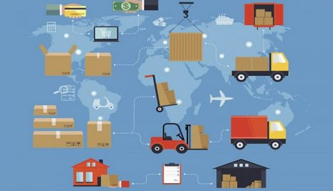

Conceptos Logísticos Claves
Debemos definir 3 conceptos claves, que nos permitirá a lo largo de este estudio entender el enfoque final de todo negocio Logístico.
- Cliente: El cliente definitivo es el usuario final del producto o el servicio o cualquier lugar de entrega, cuyas necesidades o requerimientos deben atenderse. El cliente que se atiende es el punto principal y la fuerza motriz. Al establecer una estrategia logística, es fundamental comprender por completo las necesidades del cliente que deben atenderse.

- Tiempo de Entrega: Es el tiempo requerido para entrega el pedido de un cliente y se define en términos de la velocidad, regularidad y flexibilidad.
Velocidad: Tiempo transcurrido desde que un cliente establece la necesidad de hacer un pedido hasta que el producto le es entregado. La velocidad es directamente proporcional al costo (mayor velocidad se traduce en mayor costo).
Entre menor es el tiempo que debe esperar el cliente entre el pedido y la recepción de los productos es más alto el nivel del servicio. Entre más prolongado es el tiempo de espera, el nivel de servicio disminuye lo cual resulta ser más inconveniente para el cliente. Sin embargo, esta forma de operación lleva implícita costos más bajos y generalmente, los clientes están dispuestos a esperar sólo si son recompensados con precios más bajos.
Regularidad: La regularidad del ciclo de pedido se mide por el número de veces que los ciclos reales cumplen el tiempo planeado para su terminación. Aunque la velocidad del servicio es importante se le otorga un mayor valor a la regularidad porque afecta directamente la capacidad del cliente para planificar y efectuar sus propias actividades. Cada vez es más común que los clientes especifiquen la fecha deseada e incluso un horario específico de entrega al hacer un pedido.

- Nivel de Servicio: Este concepto engloba a los anteriores y su valor se define en la planeación estratégica de la empresa dependiendo del grado de satisfacción o experiencia de compra que desea otorgarle al cliente.
Prácticamente cualquier nivel de servicio logístico puede ser factible si una empresa está dispuesta a comprometer los recursos necesarios y al mismo tiempo ser eficiente en los costos.
En casi todas las situaciones, el impacto costo/beneficio de una falla logística se relaciona directamente con el servicio al cliente.

Variedad de Costos Logísticos
Cuando hablamos del costo logístico hablamos de un conjunto de costos, que se pueden abrir en distintos servicios. Los principales a anunciar son los siguientes:
- Almacenamiento.
- Transporte.
- Mantenimiento.
- Inventarios.
- Distribución de productos terminados.
- Coste del personal necesario para el desarrollo de estas actividades.
Almacenamiento (Warehouse): básicamente estamos hablando de almacenes, depósitos, bodegas, y todo el componente que existe dentro, como lo son los movimientos inbound y outbound, administración de recursos, operadores logísticos, sistemas de racks especiales según el mercado al que dedicaremos nuestros espacios. Hace un tiempo atrás, bien como comenta el artículo del portal Logistica y Abastecimiento, (Bryan Antonio Salazar López, s.f.).
“El almacén es, hoy por hoy, una unidad de servicio y soporte en la estructura orgánica y funcional de una compañía, comercial o industrial, con propósitos bien definidos de custodia, control y abastecimiento de materiales y productos. En la actualidad, lo que antes se caracterizaba como un espacio dentro de la empresa destinado al uso exclusivo de arrume de mercancía, es una estructura clave que provee elementos físicos y funcionales capaces de generar valor agregado”.
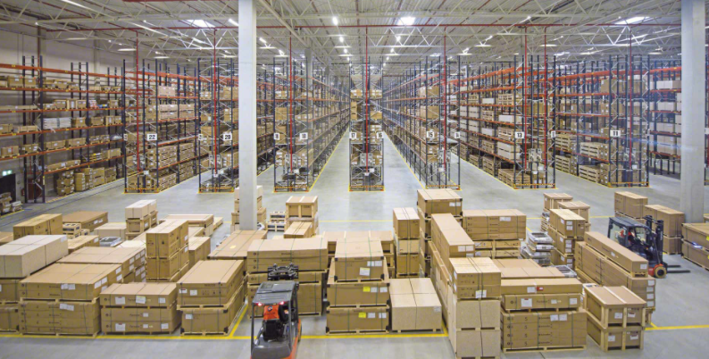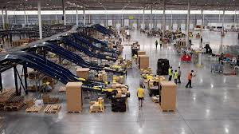
Principios de los almacenes:
- La custodia fiel y eficiente de los materiales o productos debe encontrarse siempre bajo la responsabilidad de una solo persona en cada almacén.
- El personal de cada almacén debe ser asignado a funciones especializadas de recepción, almacenamiento, registro, revisión, despacho y ayuda en el control de inventarios.
- Debe existir una sola puerta, o en todo caso una de entrada y otra de salida (ambas con su debido control).
- Hay que llevar un registro al día de todas las entradas y salidas.
- Es necesario informar a control de inventarios y contabilidad todos los
movimientos del almacén (entradas y salidas), la programación y control de producción sobre las existencias.
- Se debe asignar una identificación a cada producto y unificarla por el nombre común y conocido de compras, control de inventario y producción.
- La identificación debe estar codificada.
- Cada material o producto se tiene que ubicar según su clasificación e identificación en pasillos, estantes, espacios marcados para facilitar su ubicación. Esta misma localización debe marcarse en las tarjetas correspondientes de registro y control.
- Los inventarios físicos deben hacerse únicamente por un personal ajeno al almacén.
- Toda operación de entrada o salida del almacén requiriere documentación autorizada según sistemas existentes.
- La entrada al almacén debe estar prohibida a toda persona que no esté asignada a él, y estará restringida al personal autorizado por la gerencia o departamento de control de inventarios.
- La disposición del almacén deberá ser lo más flexible posible para poder realizar modificaciones pertinentes con mínima inversión.
- Los materiales almacenados deberán ser fáciles de ubicar.
- La disposición del almacén deberá facilitar el control de los materiales.
- El área ocupada por los pasillos respecto de la del total del almacenamiento propiamente dicho, debe ser tan pequeña como lo permitan las condiciones de operación.
Un dato no menor, es dimensionar las instalaciones necesarias. Y principalmente eso diseña en base a los productos a administrar (en tamaño, características propias y cantidad de referencias) y la demanda (especialmente en sectores afectados por la estacionalidad de la demanda). Pero además de esto, intervienen otros factores que deben ser considerados a la hora de dimensionar el tamaño de un almacén. Los factores a tener en cuenta son:
- Productos a almacenar (cantidad y tamaños)
- Demanda de los mercados
- Niveles de Servicio al cliente
- Sistemas de manipulación y almacenaje a utilizar
- Tiempos de producción
- Economías de escala
- Lay out de existencias
- Requisitos de pasillos
- Oficinas necesarias
Para la mayoría una etapa que pasa desapercibida en la cadena de suministros y es clave es la recepción de mercadería. Es necesario tener el control absoluto de este proceso, para evitar errores en la contabilización y manipulación del stock. Por eso se compone de varias etapas.
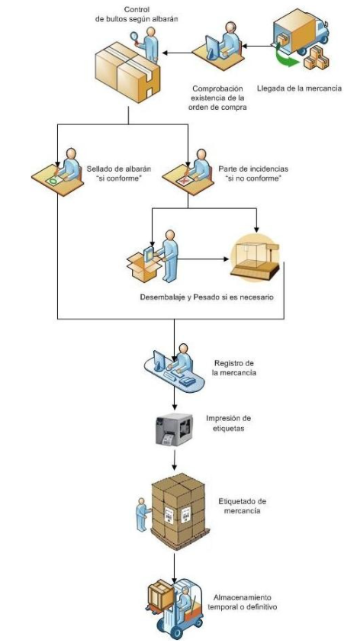
Como en todo deposito, los movimientos internos son necesario para obtener una gestión de almacenes óptimos, es por eso que un buen diseño del layout, identificando las zonas y etapas del proceso ayudan a esta gestión. Dentro de la gestión de almacenes una terminología clásica ayuda a esta administración:
- Last In – First Out (LIFO): la última mercancía que entra en almacén, es la primera que sale para expedición. Esta modalidad es frecuentemente utilizada en productos frescos.
- First In – First Out (FIFO): la primera mercancía que entra en almacén, es la primera que es sacada de almacén. Es la modalidad más utilizada para evitar las obsolescencias
- First Expired – First Out (FEFO): el de fecha más próxima de caducidad es el primero en salir.
Transporte: este rubro es quizás el más conocido, ya que es el que la mayoría de las personas ven y pueden hasta llegar a tener un contacto. Como todo en la logística, también ha sufrido muchos cambios e innovaciones. El transporte es parte fundamental en la cadena de suministro, inclusive con gran ponderación en los costos. Por este motivo es clave el diseño de la red de distribución y la acertada elección de los operadores logísticos para realizar dicho trabajo. La gestión del transporte tiene dos tareas sumamente importantes, estas son los medios de transporte a utilizar y la programación de los movimientos a emplear. Claro que no es tarea fácil, ya que dado que todas las decisiones que tomen deben ajustarse a unas medidas óptimas teniendo en cuenta los siguientes factores:
- Costos
- Rapidez de entrega
- Eficiencia
- Seguridad
- Precisión
- Modalidad
- Servicio al cliente
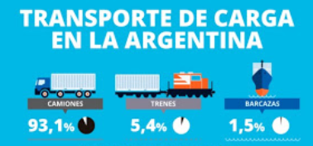
Y muchas veces nos preguntamos, ¿porque es necesario un sistema de transporte eficaz? Y la respuesta es básicamente que el hacerlo de la mejor manera correcta, nos dará a la compañía unos beneficios.
- Penetración de los mercados: La optimización del sistema de transporte genera una reducción significativa de los costos totales para un producto que se comercializa en un mercado distante, por lo tanto, estos pueden llegar a ser sumamente competitivos con relación a los productos que se comercializan en el mismo mercado.
- Economías de escala: En este entorno globalizado existen sitios que favorecen la ubicación de los puntos de producción, sin embargo las ventajas que pueda ofrecer una ubicación geográfica pueden parecer incipientes frente a un sistema de transporte de alto costo, por esto al optimizar la estrategia de transporte y conseguir una representativa disminución de los costos asociados al mismo, se obtiene una libertad de selección de ventajas competitivas mediante la selección de una ubicación geográfica de conveniencia. Regularmente el movimiento de un punto de producción tiene como enfoque el aprovechamiento de los costos más bajos de producción, el uso intensivo de las instalaciones y la especialización de la mano de obra, pudiendo así entrar a disfrutar de los beneficios propios de las economías de escala.
En la etapa de distribución un factor muy importante para que los costos sean optimizados es el factor de ocupación de las cargas. Es importante aprovecha al máximo la ocupación del medio de transporte. De lo contrario, eso generara un costo unitario por producto mayor al esperado. Por este motivo no solo es clave tener personal calificado que trabaje en este tema, sino también herramientas tecnológicas que ayuden a estos cálculos matemáticos.
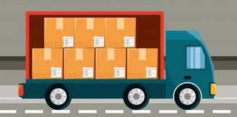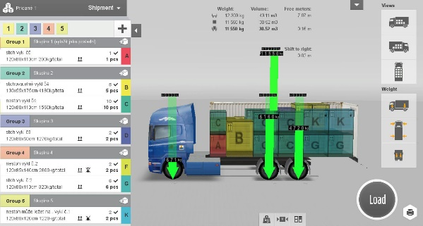
Personal Calificado: si bien uno cree que cualquier persona está preparada para cualquier tarea, sabemos que en la practica eso no es así. Como este es un mercado de constante evolución e innovación, es necesario contar con equipo de trabajos, capaces de perfeccionarse constantemente, no solo intelectual, sino sobre las nuevas herramientas a utilizar. Históricamente para la logística el personal que se utilizaba era básicamente un operario base, que pueda realizar solo tareas de depósito, como lo pueden ser armar pedidos, ordenar, cargar y descargar. Hoy en día, con todos los softwares que se utilizan, y las herramientas de gestiona de inventarios como lo pueden ser un sistema WMS (Warehouse Managament System) con ayuda RFID. El uso de estas herramientas y su análisis requiere de personal calificado. No solo por el costo de cada una de estos productos, sino porque se necesita personal idóneo que le saque el máximo provecho.
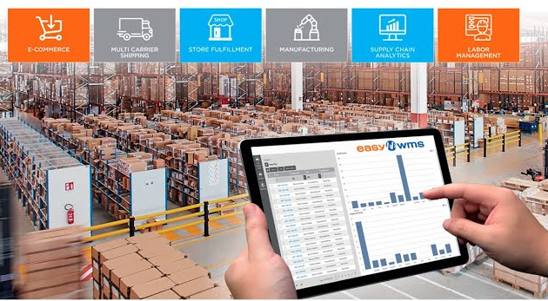
Distribución: se mostrarán como principales indicadores el “Costo por Distribución” y el “Costo por Entrega”, en los cuales se integran los conceptos de:
- Costos asociados a las unidades de reparto
- Mantenimiento de unidades
- Combustible empleado
- Depreciación de las unidades
- Seguros de automóvil
- Tenencias y verificaciones

- Costos de Comunicación
- Equipos de telefonía móvil
- Sistema de rastreo GPS (1)

- Mano de obra directa
- Chofer de reparto
- Auxiliares de chofer
- Personal de servicio

Inventarios: Según Shroeder “un inventario es una cantidad almacenada de materiales que se utilizan para facilitar la producción o para satisfacer la demanda del consumidor” (Shroeder, 2011, pág. 357). Por lo tanto, y a través de esta definición, consideramos que es de mucha importancia la gestión de inventarios con personal idóneo. Ya que una mala administración o errores en cálculos generara un impacto directo en los costos.
Mantenimiento: Siendo que, en este mercado, son muchos los sectores que debemos mantener en perfecto estado, ya sea, dentro de los almacenes, como en los medios de transporte a utilizar. Por este motivo es fundamental un buen trabajo preventivo, planificado con anticipación, que nos permitan utilizar cualquier equipo de manera óptima en cualquier momento. Ya que cualquier imprevisto o rotura, mas allá de ser un costo la reparación, tendrá un costo mayor por el frene de la operación.

Causas de los Costos
Está claro que este negocio tiene un costo, el cual estará definido por varias de las cosas que ya fuimos viendo en este estudio, pero no podemos dejar pasar por alto que por encima de estos costos existen lo que se llaman “costos extras” o “costos adicionales”. Entre las causas que originar una variación en los costos podríamos destacar los siguientes ejemplos:
- Un mal diseño del sistema de reparto puede producir ineficiencias, incrementando el coste de transportación y, por tanto, el costo logístico.
- La improductividad de los operarios en una cadena de valor puede producir una ralentización en el sistema, ocasionando incrementos en los costos operativos y, de igual forma, en los costos logísticos.
- Cuando se realiza una producción ineficiente, teniendo que incurrir en transportes que no están llenos y que no ocupan toda la carga potencial.
- Cuando el transporte, que no ha seguido sus mantenimientos, sufre una avería y los productos sufren un retraso, o deben ser enviados con otros sistemas de envío alternativos.
- La falta de capacitación del personal hará un mal uso de las herramientas.
- Mala gestión del stock, incluyendo en este ítem a la mala administración y calculo óptimo de tal.
- 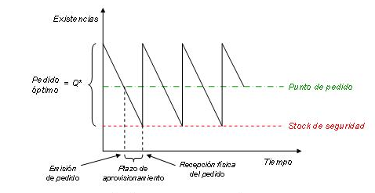
Los costes logísticos pueden ocasionarse en cualquier parte del proceso de aprovisionamiento, de almacenamiento, de transporte, de distribución, de venta, entre otros procesos.

Capítulo 2 “Problemáticas del Mercado Logístico”
Veremos que no todo es color de rosa para el sector. Ya que el poder lograr un servicio de calidad, tal cual lo esperan los clientes, habrá que revisar varios temas, que harán y darán como resultado que los objetivos se logren. Puntos a revisar en el capítulo serán como hemos dicho antes los costos del sector. Los cuales son medidos por índices de agrupaciones, como lo pueden ser Cedol y Fadeeac.

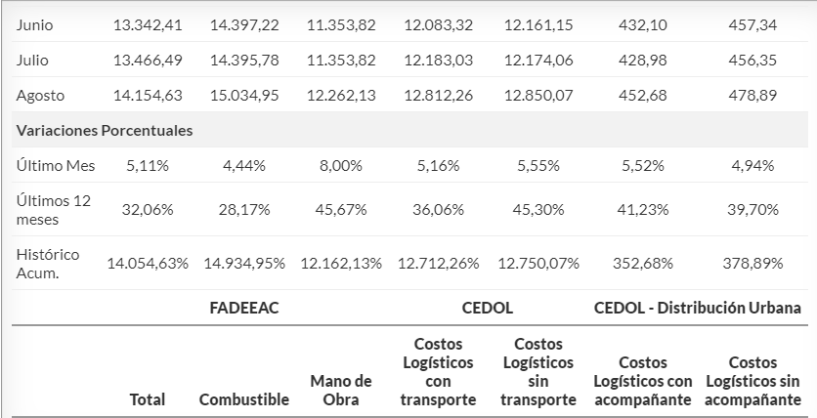
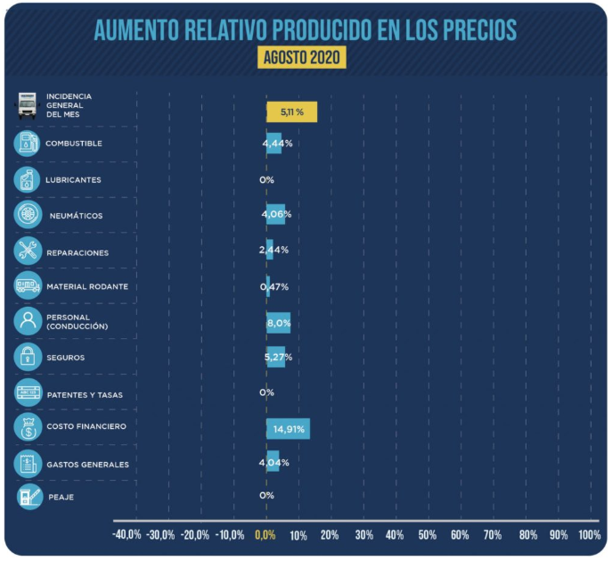
Tendremos que analizar temas de infraestructura, rutas ríos, parque automotor y sin lugar a dudas, la evolución de la tecnología. No podemos dejar de mencionar temas gremiales, que en la Argentina son de gran influencia en el sector. No solo por la parte salarial, sino por la presión ejercida de poder sobre el sector privado. La carga impositiva en toda la cadena de suministro y las distancias tan extensas en la Argentina hacen que los tiempos, y costos, no sean una situación fácil, con lo cual el desafío esta en encontrar herramientas y habilidades que hagan de eso una ventaja.
Como podrán ver, la división de la argentina, sus especialidades y las distancias al centro de la argentina. Como lo es el Puerto de Buenos Aires. Es uno de los desafíos más grandes del Mercado.
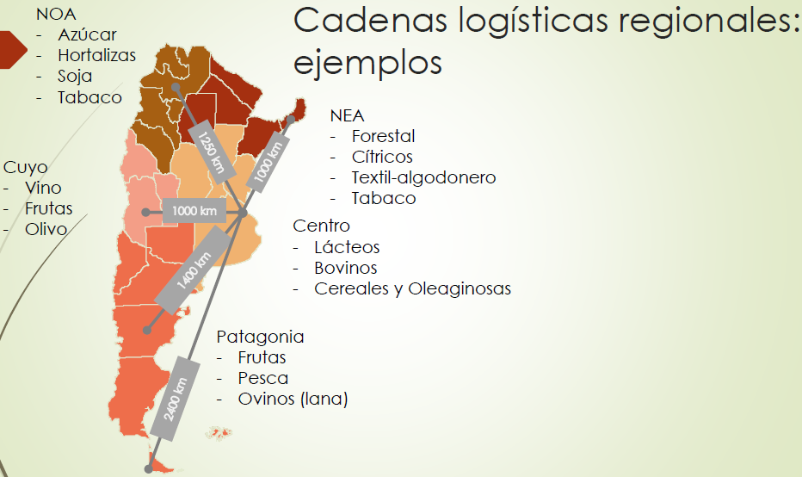

Infraestructura
Si en un país no existe una matriz planificada, relacionada a la infraestructura Logistica, podemos hablar de un muy grave problema. Las economías regionales dependen 100% de una red vial, fluvial o aérea de calidad. Viendo el grafico anterior vemos como cada rincón del país necesita de una infraestructura bien diseñada, que permita llegar a cada rincón del país.
Tampoco debemos dejar de hablar del parque automotor y los centros de distribución. En los últimos años, a raíz de la búsqueda de eficiencia y reducción de costos, se han generado un sin número de centros de distribución, que han permitido a muchas empresas eficientica su cadena de suministro.
Este es el caso por ejemplo del Grupo Plaza Logistica. La compañía cuenta con 6 parques logísticos multi cliente, que incluyen 410.000 m2 cubiertos de naves sobre casi 1.000.000 m2 de infraestructura. Plaza Logística desarrolla naves industriales y logísticas de la máxima calidad existente “Triple A". Garantizando la sustentabilidad de sus espacios gracias a la implementación de la logística más moderna, eficiente y segura. Desarrolla parques logísticos estratégicamente ubicados, buscando priorizar las necesidades del cliente. Adicionalmente, para los clientes más exigentes, Plaza Logística ofrece un servicio bajo la modalidad BUILD TO SUIT, generando espacios pensados a medida de las necesidades.
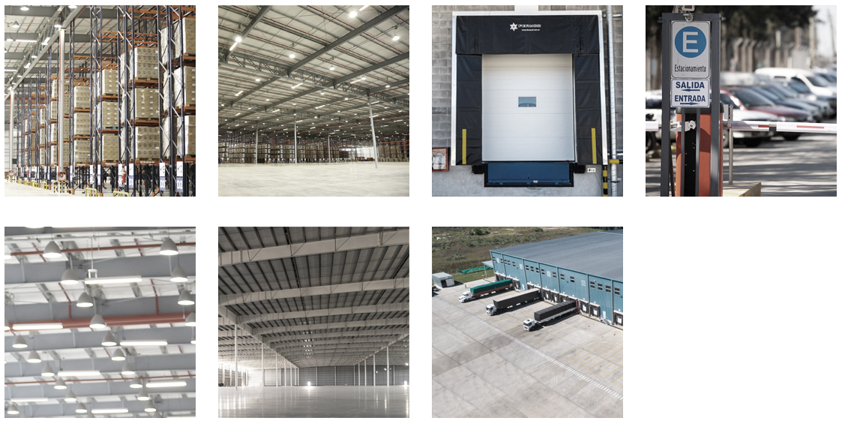
Sindicatos
Como lo es en la Argentina, los sindicatos juegan un rol de mucho protagonismo en todos los sectores. Un rol tan fuerte que podemos tener opiniones encontradas sobre su rol principal. Pero no podemos negar que, en el mercado logístico, el peso que tiene algunos gremios, como lo puede ser el de Camioneros, es de hasta un nivel extorsivo sobre el sector privado.
Con datos no tan exactos, pero validados por el propio Hugo Moyano (Secretario General) del Gremio Camioneros, tiene un aproximado de 200000 afiliados, siendo el gremio principal del sector logístico en la Argentina. El gremio tiene 15 ramas, dentro de las cuales se encuentras las principales del sector logístico: Combustibles, Correo, Expresos y Mudanzas y Logísticos. Si bien hay otras ramas más, estos son los que mueven los indicadores dentro del mercado.
No podemos negar que, desde hace un tiempo hasta la actualidad, los salarios de los operarios de los gremios se han mantenido, bastante bien acomodados comparados a la realidad de otros mercados, y acá hay varias cosas por decir. Desde que existe un sistema gremial que trabaja por mantener el salarios y condiciones laborales de sus integrantes en perfecto estado, también debemos decir que muchas veces el medio como solicitan estos petitorios nos son del todo claros o ni siquiera dentro de lo legal. Acá por ejemplo puedo cantan como ejemplo como el sindicato de Camioneros, presiona a las empresas para migrar sus empleados, los cuales ya pertenecen a otros sindicatos, al de Camioneros. ¿Y cómo se hace eso? Un bloqueo completo de la empresa, un grupo de matones increpando a personal o directivos de la empresa. Pedidos de coimas para obtener un comprobante que emiten ellos (Libre Deuda Sindical), previo a esto, les exige a las empresas que este documento es obligatorio para poder utilizar empresas relacionadas a los transportes. Conozco casos donde empresas de transportes han debido cerrar o vender unidades, para poder solventar esos costos ocultos, llamémoslo así.
El último caso más resonante fue el bloqueo de Mercado Libre, y tal como comentan en el portal Infobae, (Meaños, 2020), esta empresa es la numero 1 del sector, y con mayor cotización bursátil, y eso no ha impedido que un grupo número, pertenecientes del gremio de Camioneros, hayan bloqueado 5 depósitos en simultaneo de esta firma. Generando impedimentos en la salida de los camiones, demoras en la entrega de pedidos, perdidas millonarias, no solo para la firma, sino para todas las empresas que trabajan directa e indirectamente con Mercado Libre.
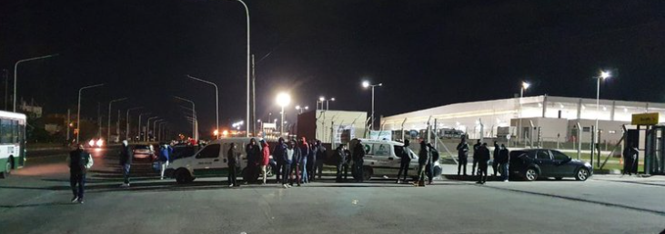
Tambien tenemos casos de aprietes en la rama Lacteos. Como comentan del portal Info Campo, (Friedlander, 2017), el motivo del bloqueo, según Cotar, tiene que ver con que el sindicato estaría obligando a la empresa a tomar empleados de SanCor y de otras compañías en crisis.

Y para cerrar este tema, otro caso emblematico fue cuando Camioneros bloque, los almacenes de la empresa Maxiconsumo, excigiendo el traspaso de su personal, ya perteneciente al sindicado de Comercio.
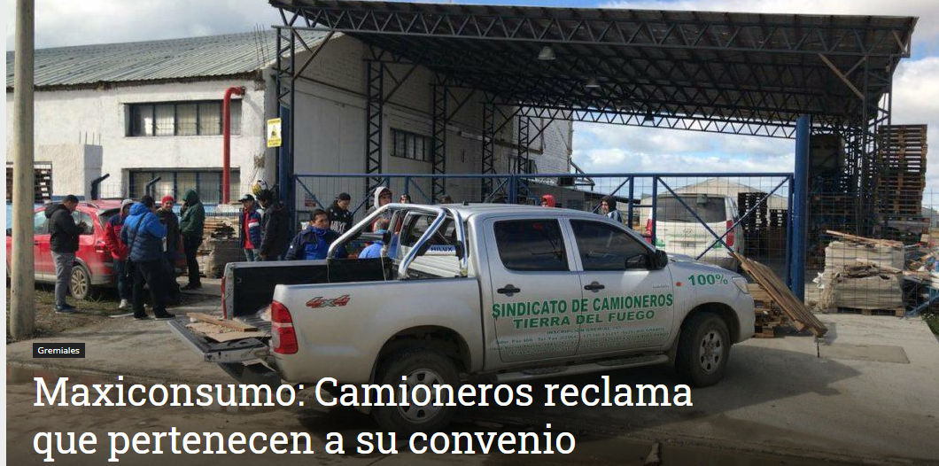

Red Vial
Acá vamos a contar como es una cuota pendiente en tema de desarrollos. Si bien en los últimos años se ha invertido fuertemente en reparación y construcción de corredores viales en todo el territorio argentino, no podemos no comentar que esta modernización no va de la mano del avance que viene sosteniendo el sector Logístico.
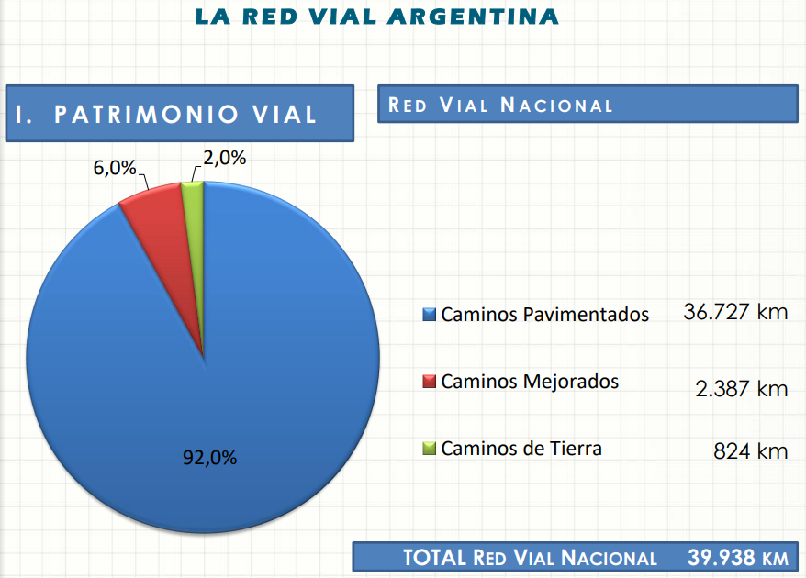
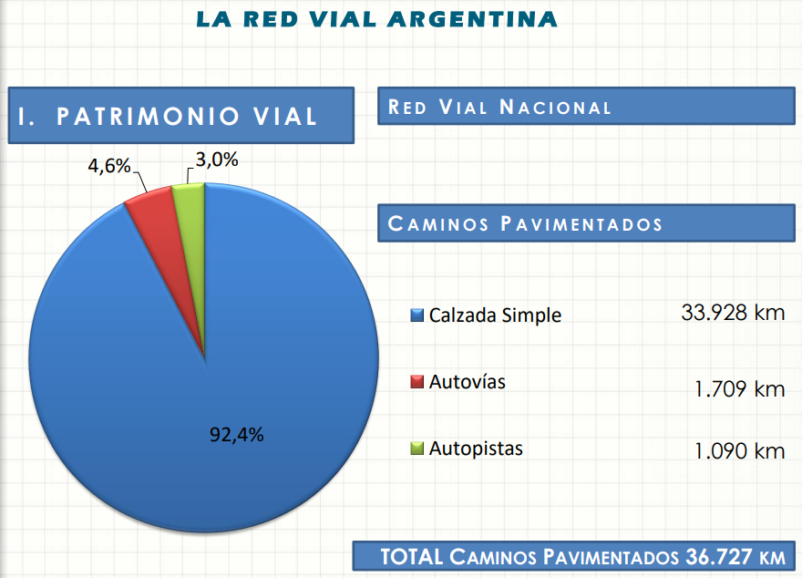
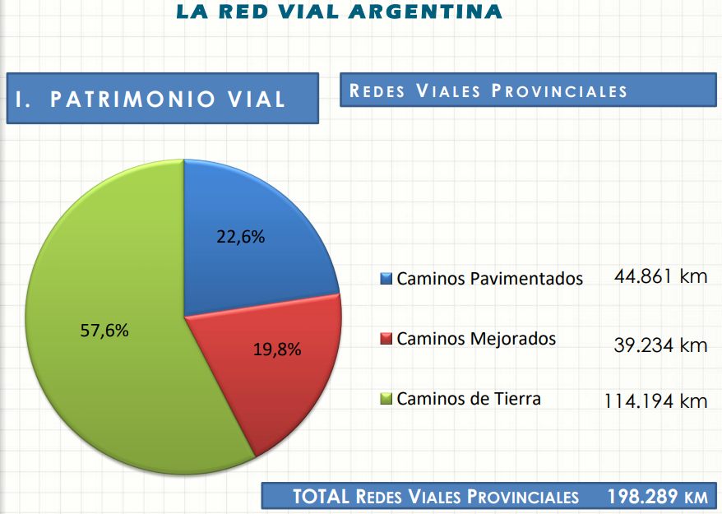
Viendo estos informes de la Academia de Ingeniería de la Provincia de Buenos Aires, podemos darnos cuenta rápidamente que solamente el 11% de los caminos esta pavimentado. Incurriendo en una conclusión efectiva de que hay un largo camino por delante en terminado de mejoras. La primera pregunta a responder y con una respuesta contundente es ¿En qué cambiaría que se transformen los caminos en autovías o autopistas? Y la respuesta es muy clara. El costo beneficio se vería por el lado de reducir el costo de accidentes, disminuir los tiempos de viajes dese el origen al destino, reducir los costos de operación de los vehículos y efectos medioambientales.
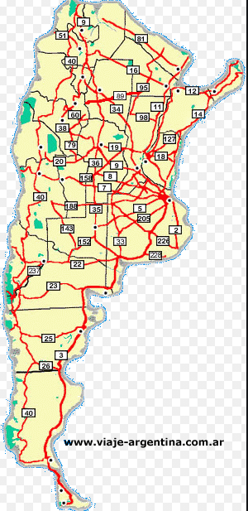
Red Fluvial
Argentina cuenta con alrededor de 70 puertos fluviales y marítimos dedicados a la actividad comercial. La mayoría de ellos son de uso privado y de propiedad de empresas dedicadas a exportaciones vinculadas con distintos sectores de la economía. La República Argentina cuenta con un extenso litoral marítimo y una vía navegable fluvial de relevante importancia (la conformada por los ríos De la Plata, Paraná y Paraguay) sobre los que se sitúa un importante conjunto de instalaciones portuarias, de uso tanto público como privado, de las que aproximadamente 70 registran actividad comercial en la actualidad. Esa actividad está mayoritariamente asociada con movimientos del comercio exterior del país, en los que el transporte por agua encuentra las condiciones para su mejor eficiencia (desplazamiento de cargas masivas sobre distancias considerables). Dentro de los movimientos del comercio exterior se destacan claramente, por su volumen, las exportaciones de productos de origen agrícola y, por su volumen y valor, las exportaciones e importaciones de cargas diversas transportadas en contenedores; con menor importancia aparecen los tráficos de minerales.
Como hemos visto al comienzo, esta red es una mínima porción en relación a todo el movimiento del territorio argentino. Al cual no se le ha invertido desde hace mucho tiempo. La última noticia relacionada a este sector es el Acuerdo de la Hidrovia Federal, el objetivo es potenciar junto a las provincias Buenos Aires, Chaco, Corrientes, Entre Ríos, Formosa, Misiones y Santa Fe, el comercial. Y dejar de concentrar todo en el puerto de Buenos Aires.
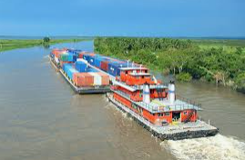

Red Ferroviaria
Lejos de los años de esplendor del ferrocarril en argentina, donde eran jugaban un papel clave en el desarrollo de la economía con la explotación agropecuaria. La Argentina logro contar con más de 50000Km de extensión. Hoy cuenta con menos de la mitad. Y lejos de explotarse como debería ser. Aquí un mapa de 1913.
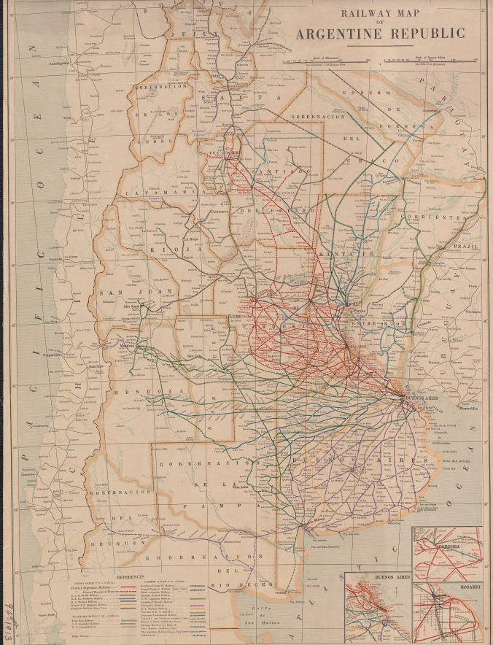
En la actualidad si bien no hay un proyecto maestro que indique que el transporte ferroviario, sera tenido en cuenta de manera Federal, hay algunos sectores que se empiezan a escuchar, como en Mendoza o Santa Fe. Pero nada relevante.
Si pensamos que un tren de carga equivale a 30 camiones, y que un tren consume 3.5 veces menos de combustible y el costo es menor al de un camion (50% menos). Si tambien vmos a potencias el mundo (Estados Unidos y Alemania) y vemos que ellos transportan el 80% de sus cargas en trenes. Porque Argentina no retoma la agenda Ferroviaria. Lo unico que me queda pensar es que la traba principal es el Gremio de Camioneros, el cual hablamos anteriormente.

Capítulo 3 “Logistica 4.0”
En este capítulo abordaremos el hoy, lo que necesita el mercado para ser el modelo más eficiente. Como comenta en el artículo “Que es la Logistica 4.0? (Recondo, s.f.), el auge del comercio electrónico, ha posicionado la Logistica en un lugar clave, el cual requiere de cambios inminentes. Cambios como la incorporación constante de tecnología, la cual podemos identificarlas como por ejemplo Big Data. ¿Y que es? Es la obtención, gestión y utilización de datos masivos que permiten un flujo constante de información relativa a las actividades logísticas que se llevan a cabo.
Podemos hablar también de IoT (Internet of Things), o conocida como el internet de las cosas, y cuando decimos esto es, hablar de la alta conectividad que existe entre los recursos diarios de las logísticas, como los son los GPS en los vehículos, para poder hacer un seguimiento en tiempo real de donde está ubicado y del tiempo que falta para llegar al próximo destino. Como estos dos, podemos hablar también de Cloud Computing, la inteligencia artificial, o la realidad aumentada para conectar clientes, productos y proveedores, simplificando todo tipo de procesos y operaciones, para así dar respuesta a los siguientes retos:
- Gestionar tamaños de series y tiempos de respuesta más cortos.
- Aprovechar la información para anticipar las necesidades del cliente.
- Gestionar la trazabilidad de extremo a extremo.
Dentro de la gestión de almacenes y la distribución de mercancías, el uso de las nuevas tecnologías nos va a posibilitar los siguientes avances:
- · Uso de drones o de vehículos autónomos, sin conductor, para la entrega de los pedidos.
- · Análisis predictivo del comportamiento de los receptores para disminuir el número de entregas fallidas.
- · Utilización de dispositivos RFID, cada vez más baratos, que permiten monitorizar a distancia la posición de los materiales dentro del almacén.
- · Evaluación en tiempo real de los condicionantes externos para seleccionar la mejor ruta de reparto, y adaptación instantánea de los recorridos de transporte y reabastecimiento, en caso de imprevistos.
- · Detección de problemas que puedan comprometer el buen estado de los productos antes de que estos lleguen a su destino.
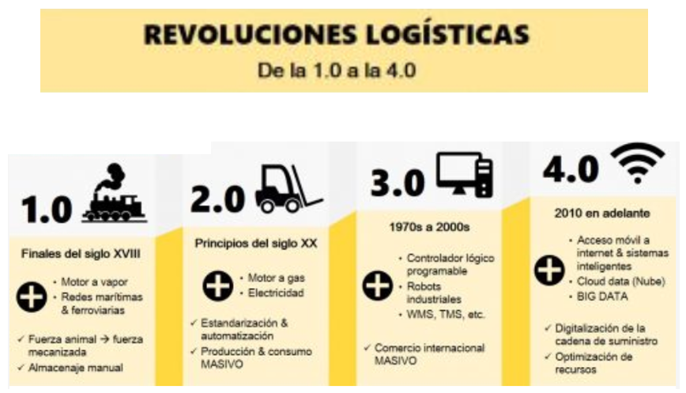

Nuevas Tecnologías
Big Data: Transformar cantidades masivas de datos en conocimiento es la principal finalidad de las tecnologías de Big Data. Se trata de que las empresas obtengan información de máximo valor sobre sus clientes, productos y servicios, permitiéndoles crear patrones de comportamiento predictivos de los consumidores, además de anticiparse y adaptarse a sus demandas. Algunas de las ventajas que supone aplicar el Big Data, en el día a día del sector son:
- Ayuda a la planificación de rutas y gestión del tráfico. La analítica es la forma idónea de planificar recorridos – sorteando al máximo la congestión del tráfico – y con un control absoluto de las rutas o de los tiempos.
- Reducción y optimización de los costes. La captura de datos sobre la flota permite, no sólo tener más control sobre la información, sino que se presente más relevante. A partir de ahí resulta más sencillo tomar decisiones.
- Análisis de los hábitos de conducción como frenazos, excesos de velocidad, de tiempo al volante, ect. Con esta información se pueden tomar las medidas necesarias para mejorar la forma en la que se conduce y ahorrar en consumo de combustible o mantenimiento.
- Disminución del impacto ambiental. En la actualidad, cada día más empresas intentan controlar y desarrollar estrategias orientadas disminuir su “huella ambiental”. Estas medidas serán mucho más efectivas si se desarrollan a partir de los datos extraídos por el día a día de la compañía.
- Marketing y ventas. El big data cada vez se utiliza más para segmentación avanzada de los consumidores, automatizar la personalización de los productos, adaptar las comunicaciones al momento del ciclo de venta o captar nuevas oportunidades de venta.
Internet of Things (IoT): O bien llamado el Internet de las cosas; esta tecnología permite conectar todo tipo de “cosas” (máquinas, vehículos, electrodomésticos, o cualquier tipo de bien) a través de Internet (cable, wifi o red celular) para conocer sus estados (encendido, consumo, ubicación, etc.) e incluso poder operarlos desde la nube. Impulsa las mejores posibilidades de conectividad y el uso de dispositivos móviles. Hoy en día presenta grandes oportunidades para la optimización de las operaciones logísticas.
Machine Learning: Es una de las ramas de la inteligencia artificial. Actualmente se habla mucho sobre el aprendizaje automático y se torna como algo esencial en el sector de la logística. Así, el Machine Learning y logística va a dar mucho que hablar en un futuro que es cada vez más presente. Esto es debido a su capacidad para mejorar la predicción de demanda, planificar las cadenas de suministro o luchar contra el denominado efecto látigo (que son los desajustes que se producen entre la demanda real y su predicción).
Robots en la Logistica: acá podemos hablar de Drones para la distribución, o de robots móviles autónomos impulsados por inteligencia artificial y software inteligente simplifica las operaciones de almacén y reduce muchas de las tareas que requieren mucho tiempo.
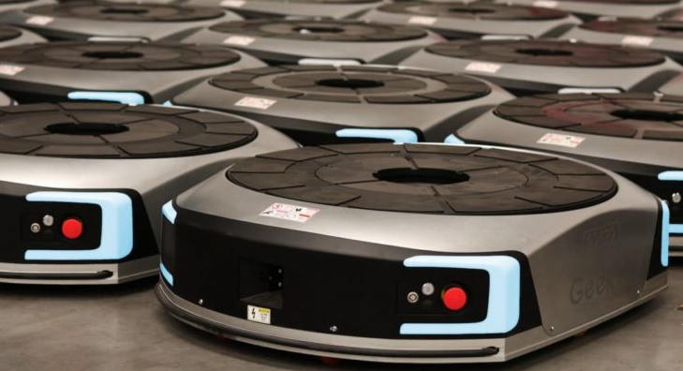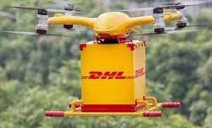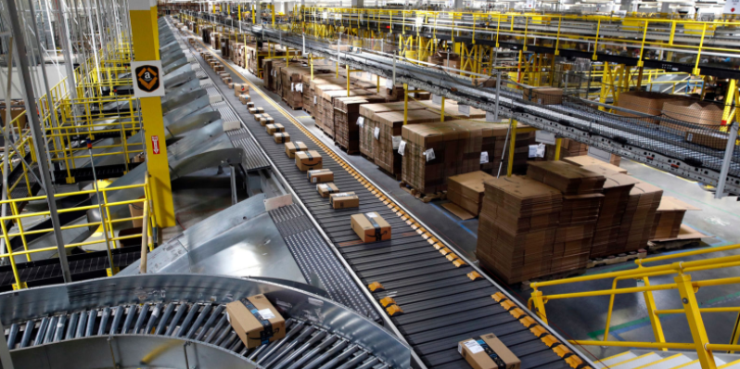
Inteligencia Artificial: La intención de aplicar esta nueva herramienta es lograr que los procesos sean más eficientes y el rango de errores sea mucho menor. ¿Qué cosas integran la Inteligencia Artificial?

Ventajas de la Inteligencia Artificial en la Logistica:
- Optimización de la gestión completa de una operación de logística.
- Costo más reducido, porque la IA artificial no solo optimiza los costos de todos los procesos, sino que también el precio de la misma robótica va descendiendo.
- Soluciones simples y fáciles de personalizar por el usuario.
- Reducción del riesgo de error y un aumento de la precisión de toda la cadena de suministros.
- Mayor control de la información en todas las fases de la cadena de suministros.

Estas ventajas que ofrece la inteligencia artificial en logística son fundamentales para lograr una ventaja competitiva y consolidar el posicionamiento de la empresa en el futuro.
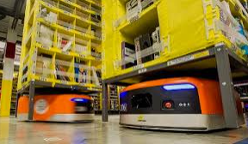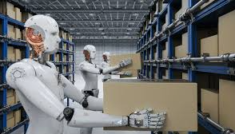

Cadena de Suministro y la Logistica
El termino de cadena de suministro es muy amplio o bien conocida como Supply Chain, pero tan grande que muestra el funcionamiento completo de una empresa. Podremos establecer su recorrido, sus protagonistas y sus funciones. Que van desde las materias primas no procesadas hasta los productos terminados que llegan al consumidor final. Fases de la Cadena de Suministro:
- Suministro: Cómo y de dónde obtenemos las materias primas
- Fabricación: Convertir dichas materias primas en productos terminados.
- Distribución: Traslada el producto final hasta los comercios, factorías y lugares de venta para que pueda ser adquirido por el consumidor.
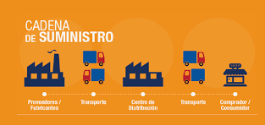
Ahora cuando hablamos de Logistica, dentro de una cadena de suministro, hablamos de un proceso muy importante. Ya que la logística consiste en la entrega del producto en el lugar, tiempo, cantidad, coste y calidad correctos pactados con el cliente. Para lograr este último paso hoy en día está muy de moda hablar del término “Última Milla”. Que no es ni más ni menos que el último tramo de la cadena de suministro. En términos prácticos, es el tramo donde el pedido debe llegar en tiempo y forma al cliente. Más del 80% de los clientes no vuelven a comprar en el mismo lugar por fallas en este tramo. Por ese motivo se invierte mucho en este momento de la entrega, ya que se busca generar en el consumidor una experiencia satisfactoria en todo su proceso de compras. Una falla en los últimos metros de recorrido antes de que se entregue el pedido, puede hacer que el prestigio, la marca y la imagen de una empresa están en juego, de ahí la importancia de este último paso.
Con que complicaciones nos encontramos en este último paso:
- Al hacerse en zonas urbanas, siempre hay un riesgo de los problemas de movilidad como el tráfico, atascos, espacios de descarga, calles prohibidas, no encontrar la dirección, etc.
- Tiene que ser entregado en poco tiempo, y suelen ser siempre entregas de paquetes pequeños.
- Es el paso más costoso de la cadena logística, a nivel económico y a nivel medioambiental, debido a la cantidad de tráfico que genera sobre las poblaciones. Si realizamos un análisis del coste total del envío, la parte correspondiente a la última milla puede llegar a ocupar más del 50% del mismo. A esto hay que sumarle que, actualmente, está de moda que la compra tenga el envío gratuito.
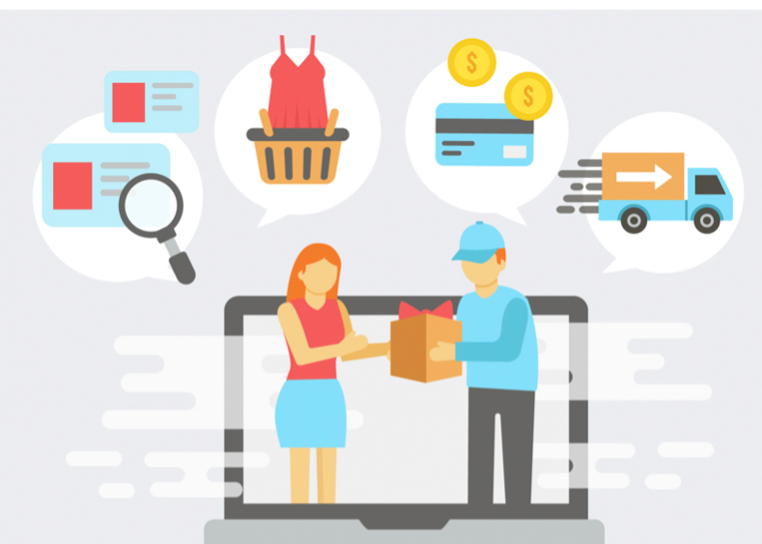

Impresiones 3D:
Esta tecnología, hay que verla como un costo, pero inicial. Y ahora explicare el porqué. Por supuesto que no estamos hablando del traslado de impresores, sino estamos hablando de la incorporación de esta tecnología como un complemente de los procesos logístico y productivos de los clientes. En una nota del IMF Business School, (School, 2019), comentan “la empresa DHL, estima que la impresión 3D no va a sustituir los procesos de fabricación, sino que será un proceso complementario a estos”. Y el motivo es simple. Muchas piezas o productos que normalmente son requeridos trasladar de un punto a otro. Y por supuesto ese proceso logístico tiene un costo, puede reducirse radicalmente cuando ese producto puede imprimirse, directamente en el destino final. Acortando tiempos de traslados, lotes de compras, almacenaje, envíos, etc. Claramente no va a reemplazar la fabricación tradicional. Pero irrumpe en el mercado, demostrando como de otras maneras e ideas innovadores, con un costo inicial de inversión, se pueden ahorrar muchísimos costos intermedios de una cadena de abastecimiento.
Cliente:
Sabemos que, en cualquier compañía, el cliente es la persona a captar, conquistar, y la cual queremos lograr satisfacer en su decisión de compra, culminando todo el proceso exitoso, logrando que vuelva a comprarnos y recomendarnos. Para poder lograr este éxito, debemos comprender y analizar todo el tiempo los cambios que van sufriendo las necesidades de los clientes. Eso puede ser por tendencias, generaciones, influencias, ofertas, etc. Por todo lo explicado recién en las compañías se estudia mucho lo conocido como “Customer Journey Map”
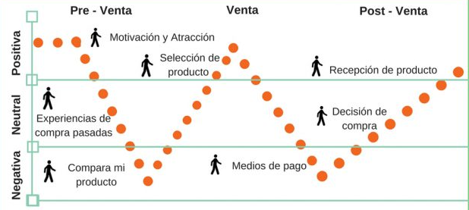
Cualquier cliente de un servicio lo primero que espera es que éste se le brinde en el menor tiempo posible. Y además espera información veraz, un cliente bien informado, será nuestro mejor aliado.

Capítulo 4 “E-Commerce”
El Comercio electrónico, es sin duda el protagonista de momento. Por eso si vamos a realizar un proyecto sobre los costos logísticos, no podemos dejar de hablar del éxito que está teniendo el comercio electrónico en estos tiempos, impulsado por las nuevas demandas de los consumidores. Pero para poder entender el hoy, nos remontaremos un poco hacia el pasado para comprender sus comienzos.
El comercio electrónico surgió en 1920 en los Estados Unidos cuando aparece la venta por catálogo que revolucionó la forma de distribución tradicional. Ésta fue la primera forma de comprar sin antes ver físicamente el producto; funcionaba mediante fotos ilustrativas y posibilitaba vender en zonas rurales de difícil acceso.
En 1970, aunque aún no habían aparecido las computadoras como las conocemos ahora, surgen las primeras relaciones comerciales en las que se hacía uso de ordenadores para transmitir datos.
Con esta plataforma, en 1980 se modernizó el comercio por catálogo con ayuda de la televisión a través de las “televentas”, éstas mostraban mayor realismo de los productos al ser exhibidos, resaltaban sus atributos y características más importantes.
Este tipo de venta directa se hacía mediante llamadas telefónicas y el pago se realizaba a través de tarjetas de crédito. Durante la década de los 90, con el Internet, el comercio electrónico creció como nunca antes lo había hecho; a mediados de este decenio, específicamente 1995, nacen portales como Amazon e eBay, los que hasta ahora se mantienen fuertemente.
Fue este mismo año cuando los integrantes del G7/G8 crearon la iniciativa de un mercado global para pymes, tenía por objetivo aumentar el e-commerce entre las empresas de todo el mundo, y funcionó.
Acá detallamos un poco de los momentos clave del e-commerce:
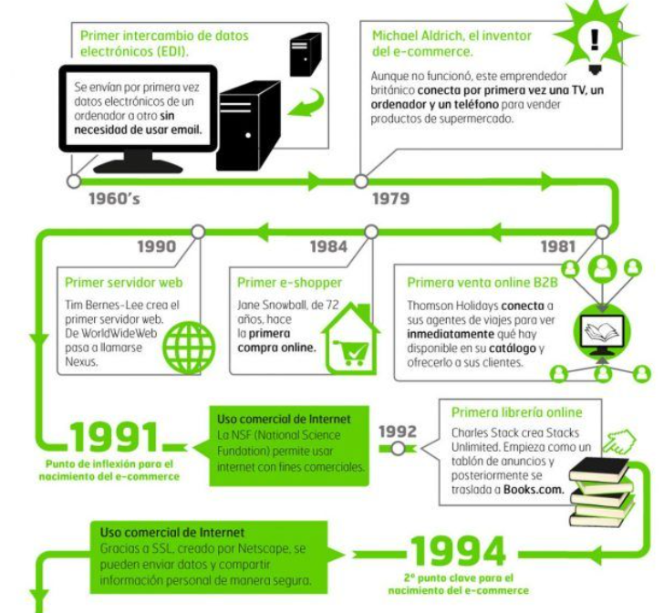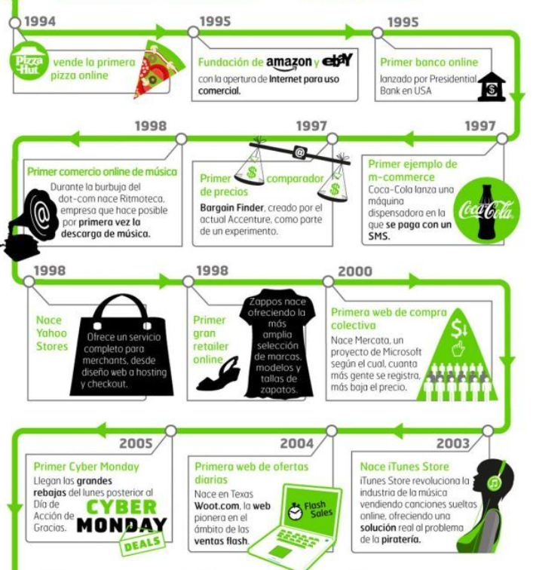
La comodidad, la seguridad y la experiencia que han generado en el usuario de comercio online ha mejorado de manera exponencial desde hasta hoy.
En la década de los 90’s ya se veia que las compras on line B2B sería comercialmente existoso y lucrativo, pero B2C no tendría éxito hasta que el posterior uso generalizado de la PC y el Internet.
También, con el nacimiento de Amazon y Ebay, quedó fundado el comercio electrónico.
Y para entender localmente en Argentina lo que sucedió en los últimos años les muestro en el siguiente grafico la evolución que ha tenido este BOOM.

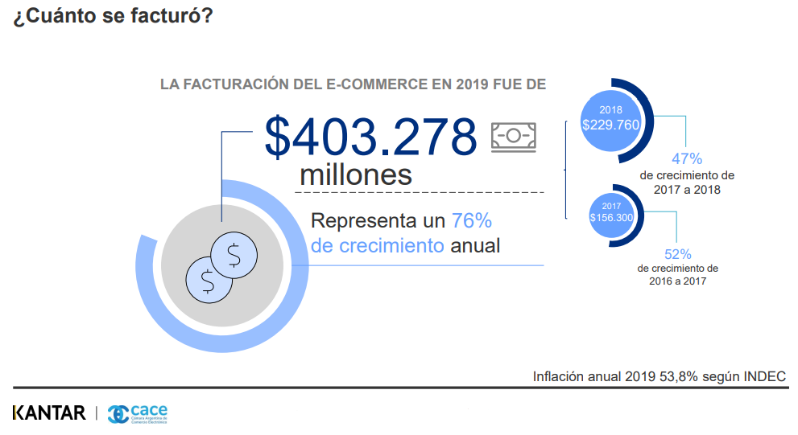

En los últimos 3 años los crecimientos ha sido del 50% al 76% años tras año, y mirando el hoy, como cuenta el portal Enretail (Enretail, 2020), en medio de la pandemia por el Covid-19, a raíz del aislamiento social y obligatorio por el cual tuvo que pasar la población argentina, acelero de manera impensada este evento. La Facturacion del 1er semestre del 2020 asciende a 314.602 millones de pesos (un promedio diario que supera los 1.700 millones), cifra que equivale a un crecimiento del 106 por ciento respecto de 2019.

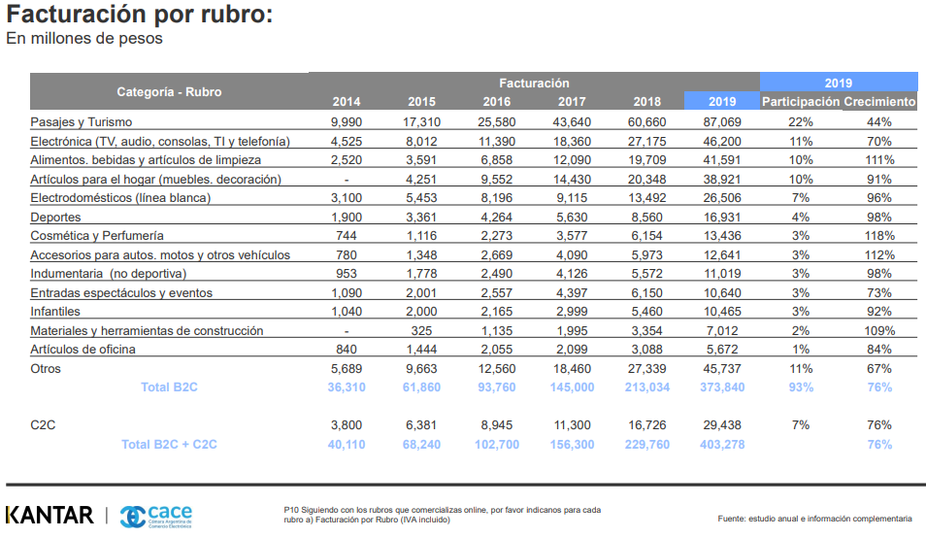
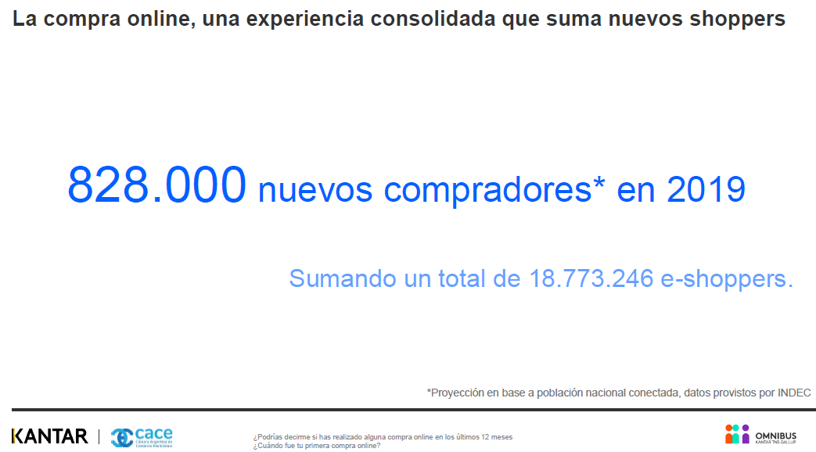
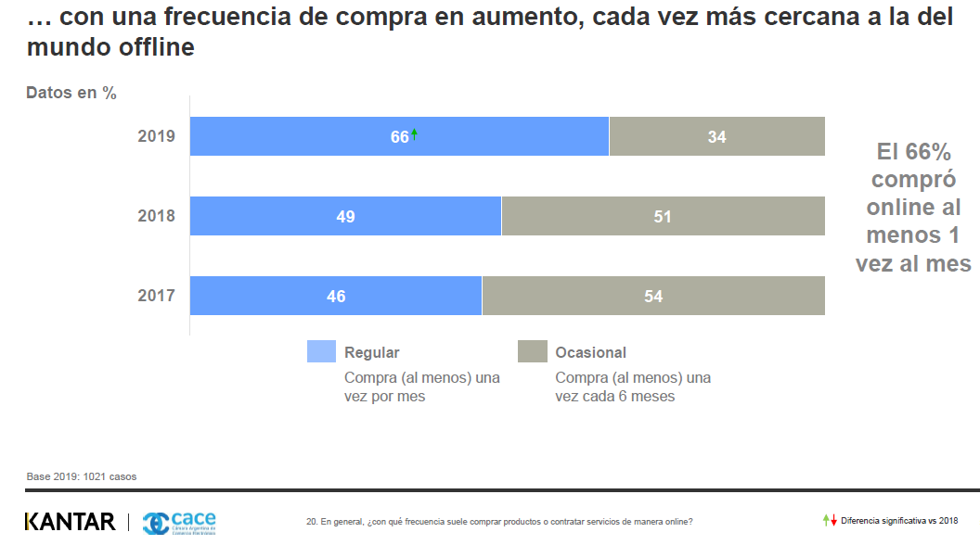
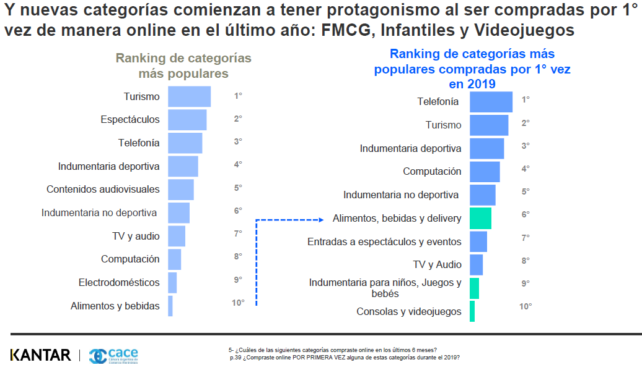
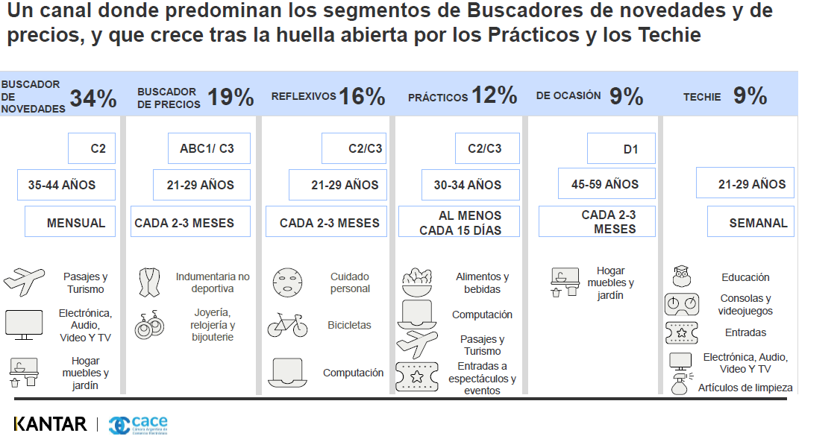
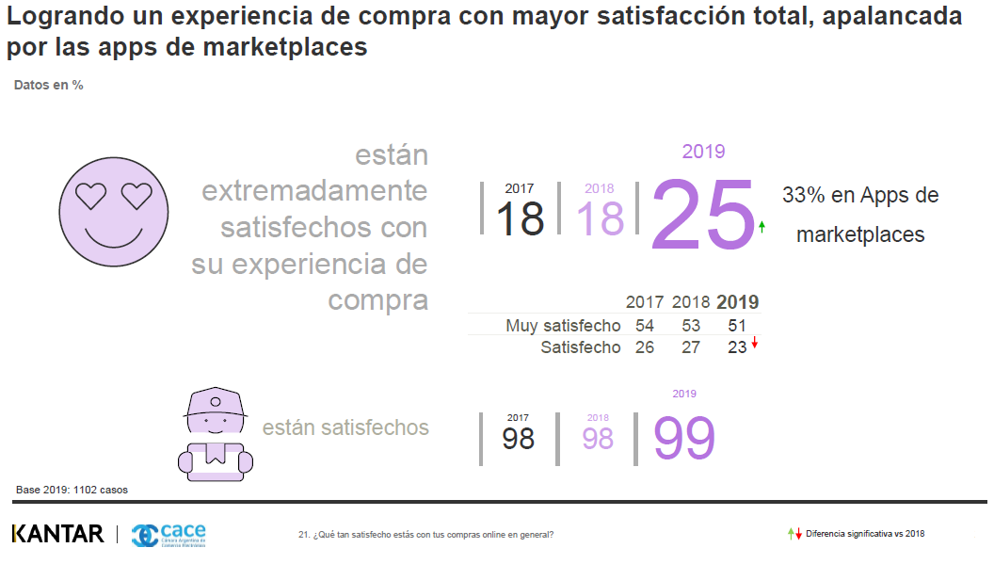

Logística Inversa
Si bien el mismo término define bastante el concepto, y entendemos que es la vuelta de algún producto al punto de origen, debemos entender dos motivos. Un motivo es la logística inversa en un proceso productivo, donde en la distribución debemos tener preparado, por razones de responsabilidad social, un sistema de recuperación y reciclaje de envases, embalajes y residuos peligrosos; así como de los procesos de retorno de excesos de inventario, devoluciones de clientes, productos obsoletos e inventarios estacionales.
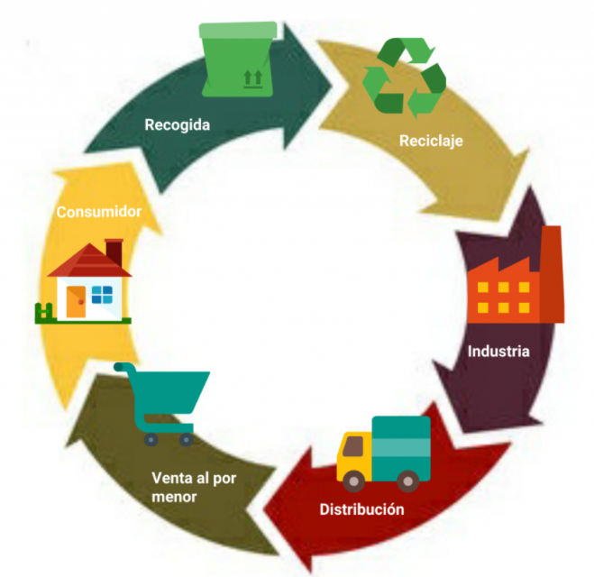
Y, por otro lado, con el boom del e-commerce, debemos entender el concepto de Logistica inversa como un servicio necesario e indispensable para que el comercio electrónico funcione. Hoy un cliente define su compra por varias razonas, pero una fundamental es tener la opción de devolución en caso de no estar conforme con su compra. En esta modalidad el consumidor, realiza su compra de manera virtual, a distancia, sin interactuar con el producto. Sin verlo, ni tocarlo. Cuando el producto llegue a sus manos, el mismo ya fue abonado. Con lo cual el cliente debe contar con seguridad y tranquilidad de que en caso de que lo comprado no cubra sus expectativas o tenga alguna falla, pueda tener la opción de realizar la devolución o algún cambio. Esta etapa si es simple y simplifica la compra a cualquier consumidor, fideliza clientes.
Para ambos dos casos el proceso es muy costoso. Ya que genera un doble flete y horas de manipulación del material. Por esto, es necesario tener una eficiencia en costos. Y analizar constantemente los motivos que generen estos retornos. para buscar disminuirlos.

Metodología de Investigación
Para la realización de este proyecto, realizaré una investigación exploratoria, basado en el análisis de informes de institutos que agrupan a las empresas logísticas. Por supuesto que también utilizaré como fuente de información, vivencias personales de mi experiencia profesional, siempre relacionada al sector logístico y de colegas relacionados al rubro logístico. Como datos complementarios utilizare índices del sector, que permiten mostrar la variabilidad de los costos de los últimos tiempos.

Variación de costos Logísticos: año 2020
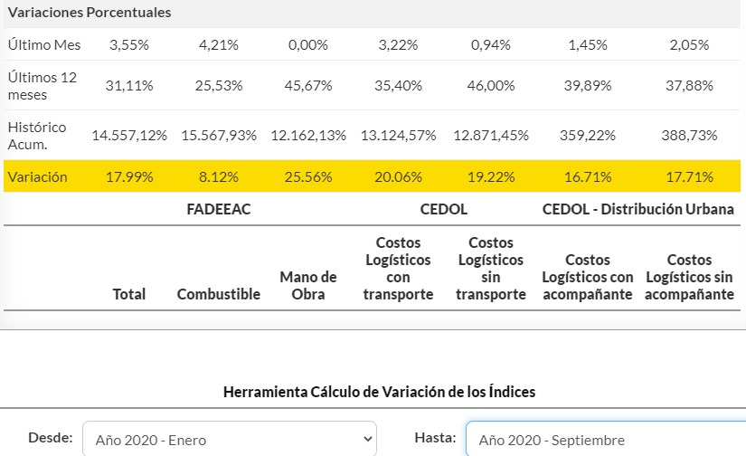
FUENTE: Camara Empresaria de Operadores Logísticos

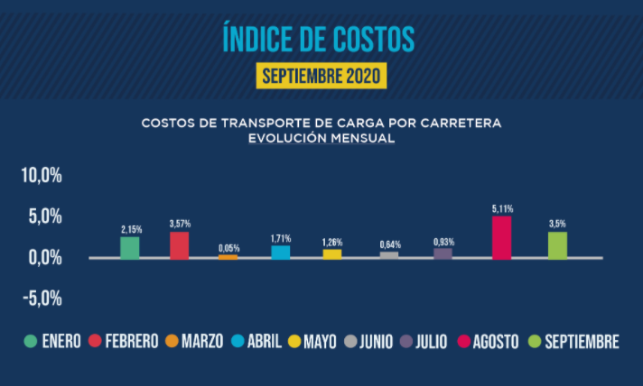
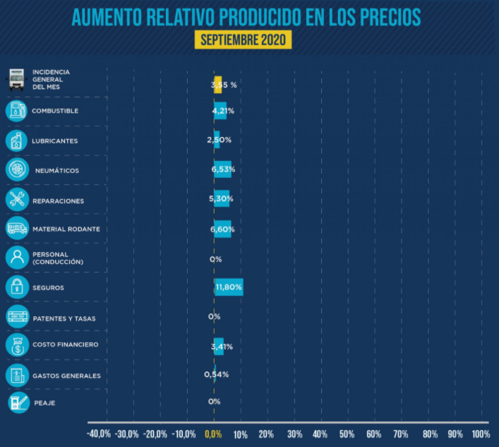
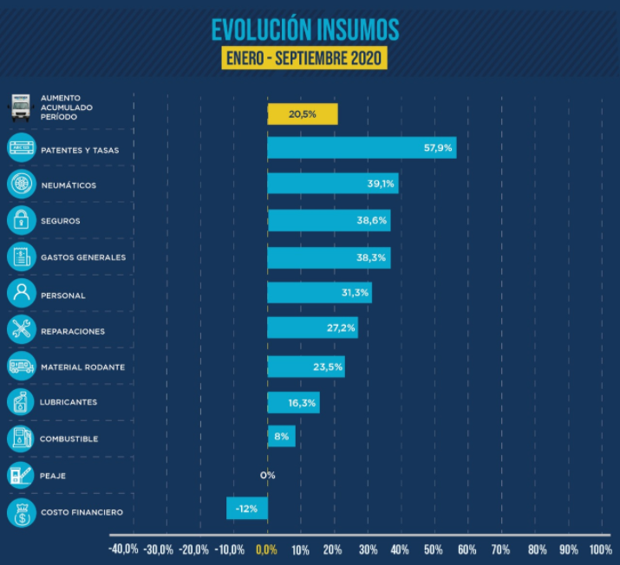
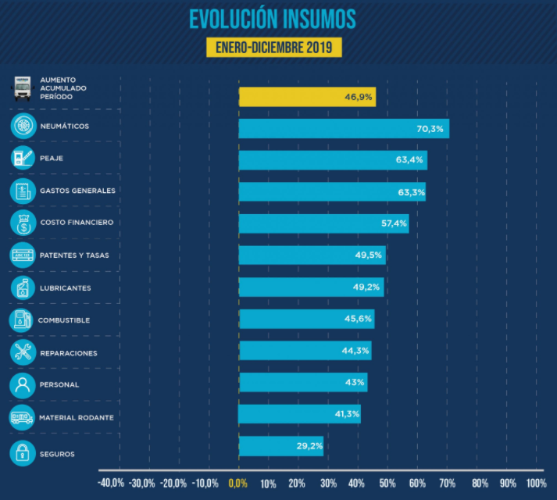
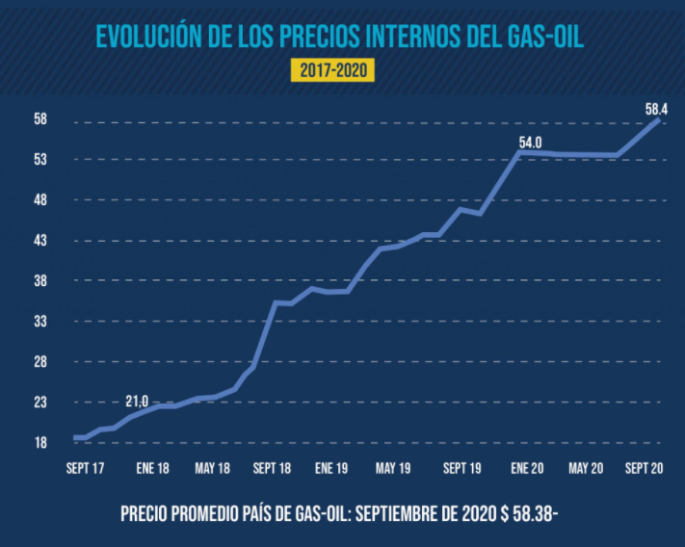
FUENTE: Departamento de Estudios Económicos y Costos Federación Argentina de Entidades Empresarias del Autotransporte de Cargas (FADEEAC)

El Índice de Costos del Transporte de Cargas FADEEAC (ICTF) exhibió en septiembre de 2020 un incremento de 3.55 % tras la suba de 5.11 % en agosto. De este modo, muestra una importante aceleración en el tercer trimestre del año

Inversiones en Infraestructura:
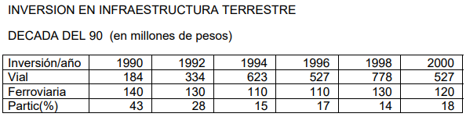
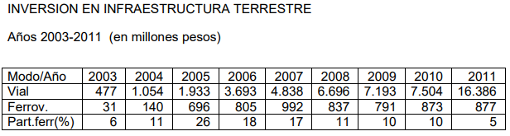
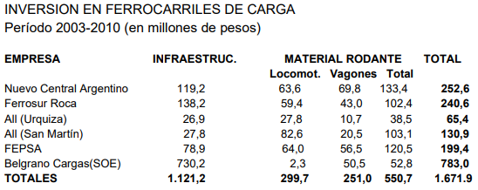
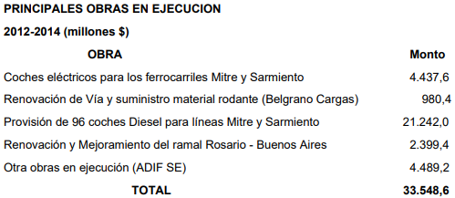
FUENTE: Camara Argentina de la Construcción “Inversiones en Sistema Ferroviario 2016-2025”

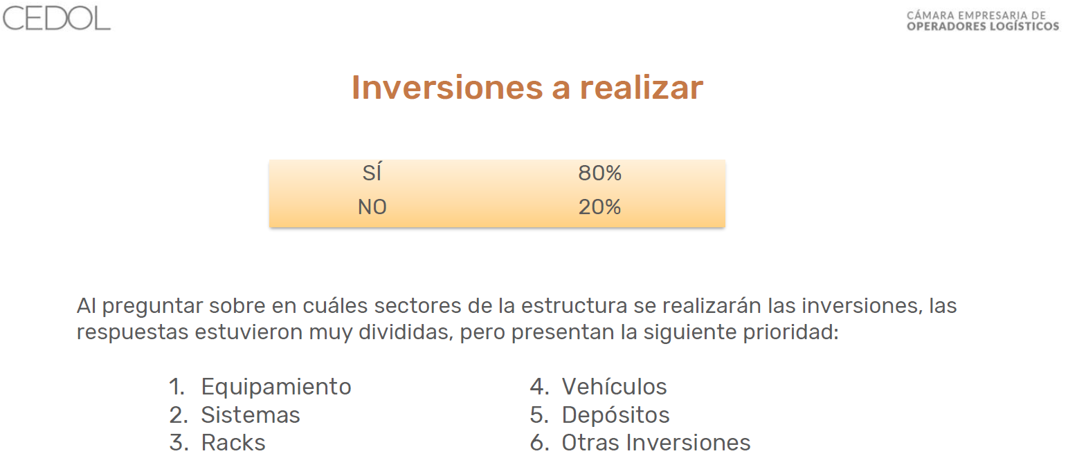
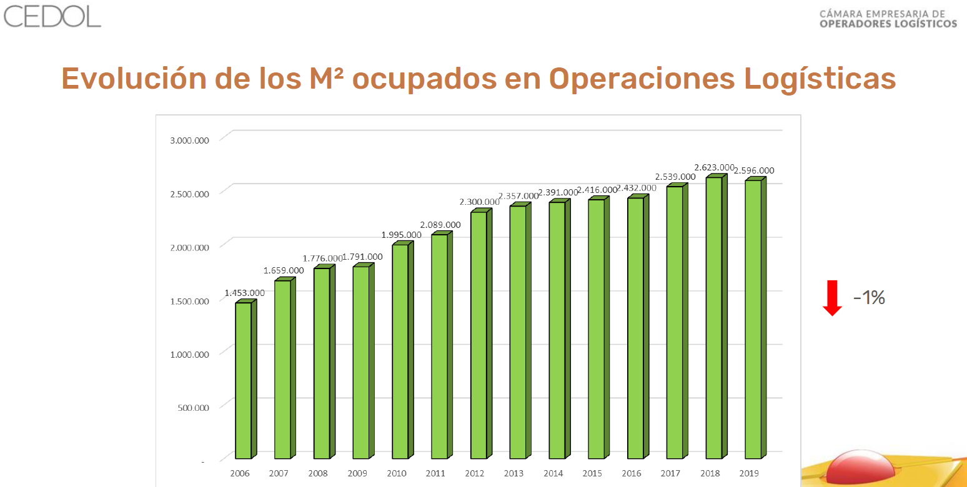

Índices Nacionales: de alto impacto en los costos logísticos, en compras de insumos. Variación constante en el índice de precios y una histórica variación y amplitud de la brecha en la cotización del dólar. Dólar Oficial y Dólar Informal.
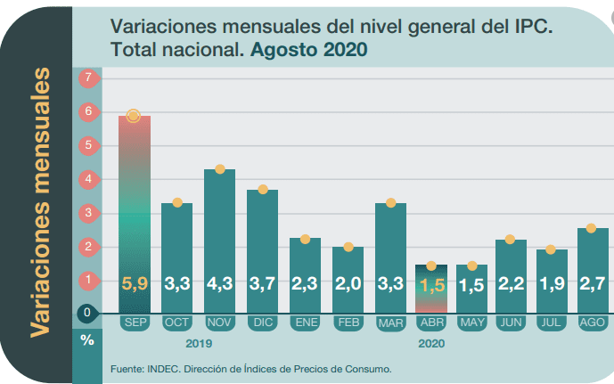
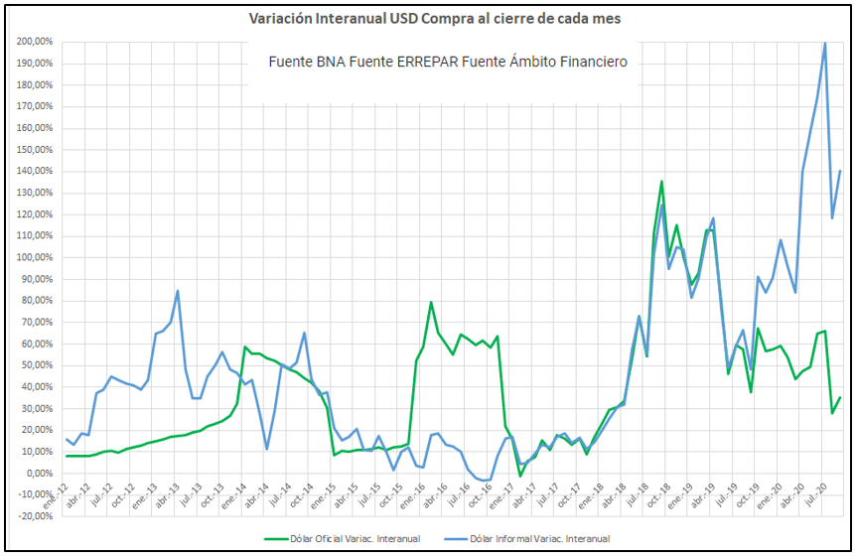

Estudio de Mercado E-commerce: Podremos evidenciar los cambios de consumos, y las nuevas necesidades de los consumidores. Como por ejemplo la modalidad de entrega, y la exigencia en los plazos de entrega.
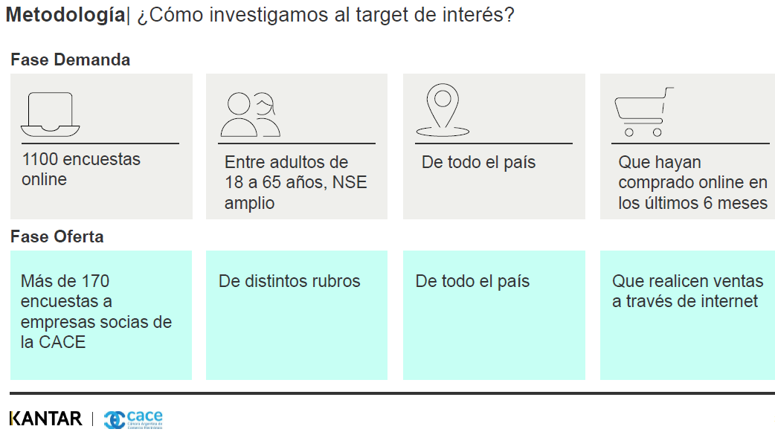
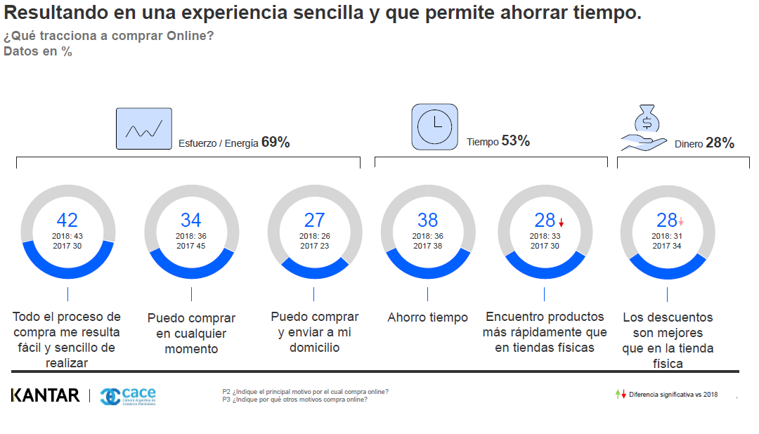
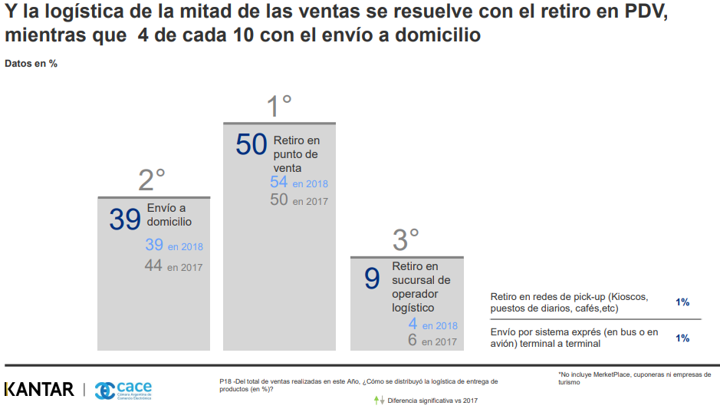
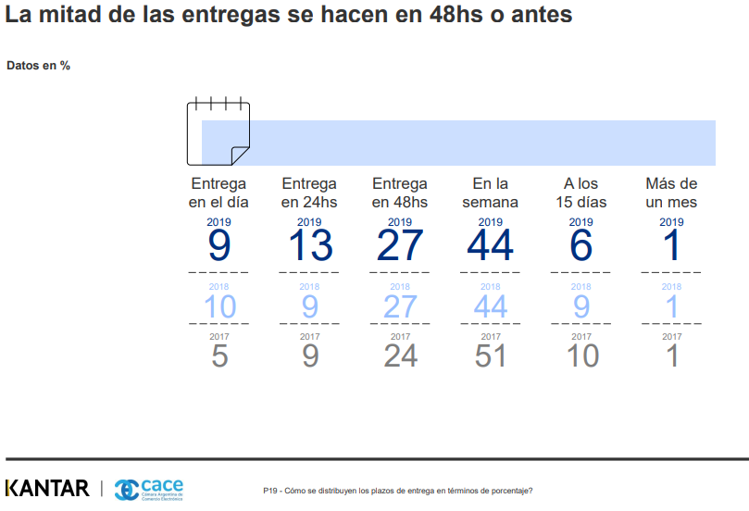
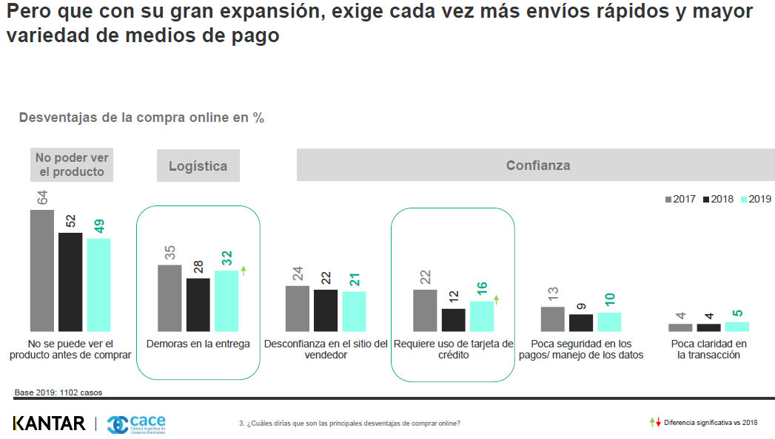
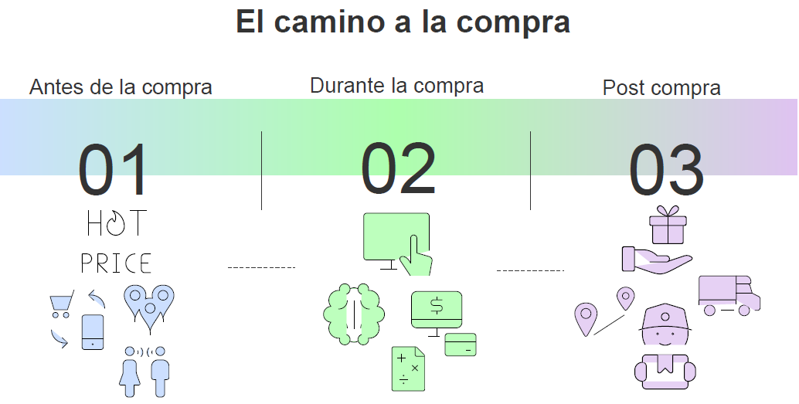
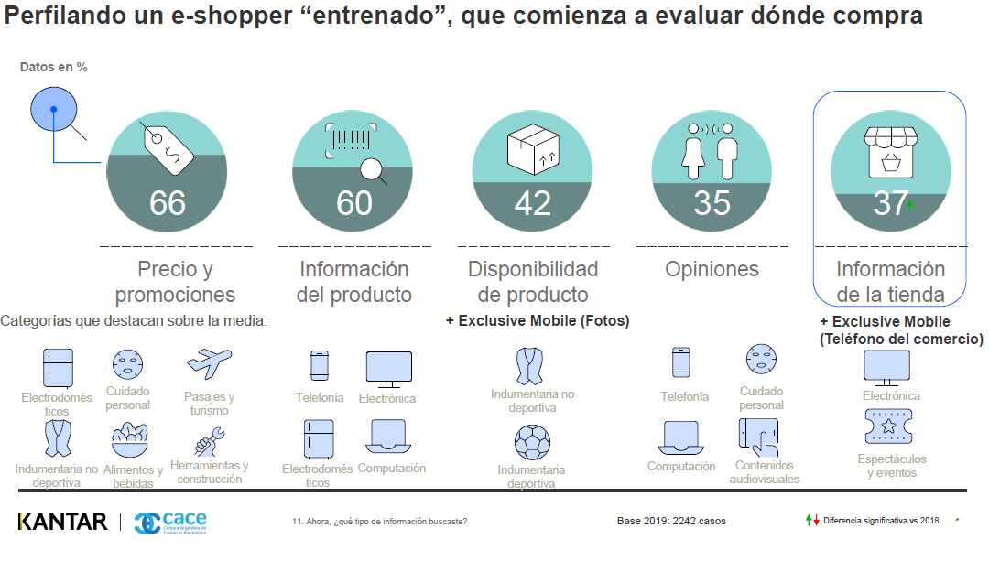
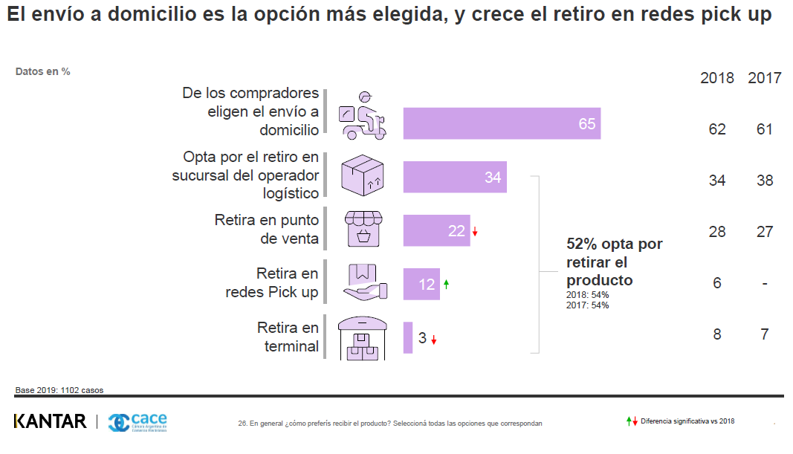
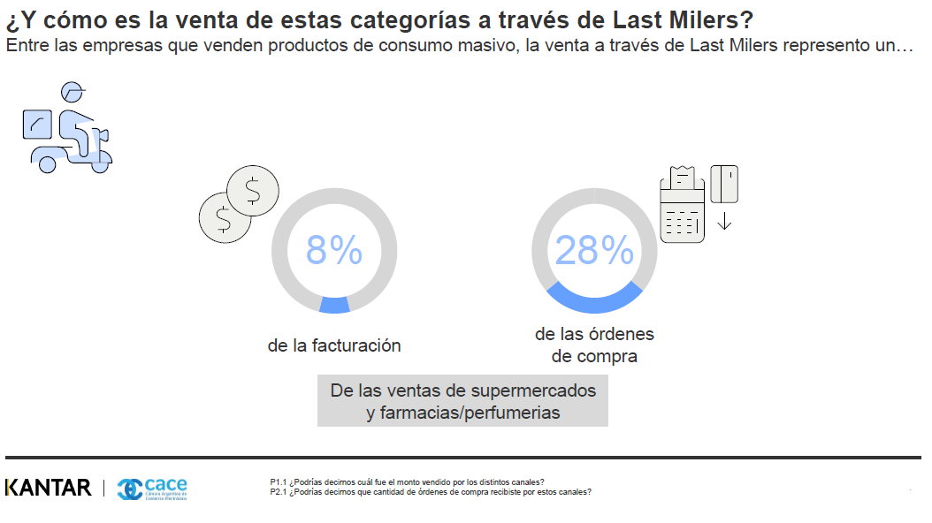
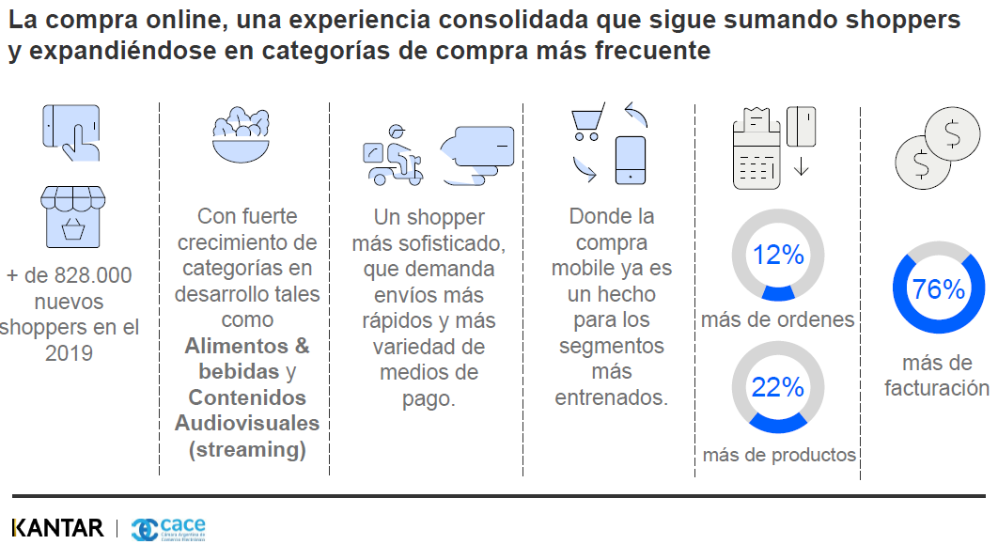

Paritarias Sector Logístico: El sector de Camioneros, que maneja la mayoría del mercado Logístico tiene una tendencia de conseguir los mayores números de paritarias salariales.

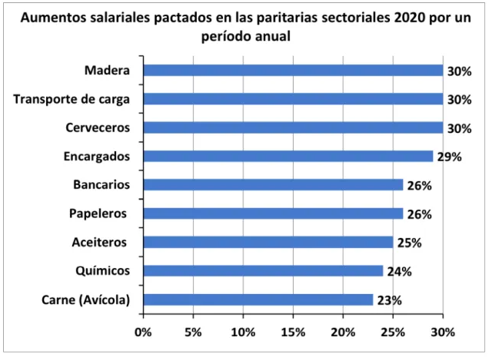

Distribución de Costos: Como en tantos otros sectores, los impuestos juegan un rol preponderante. Y como hemos visto anteriormente, las variaciones que sufren los salarios y el costo del combustible, impactan fuertemente.

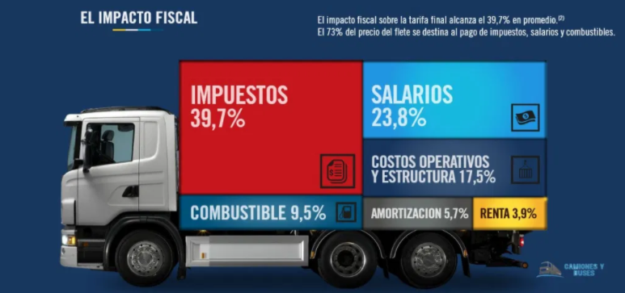

Si bien el indicador es del año 2017, es totalmente representativo de la realidad actual.
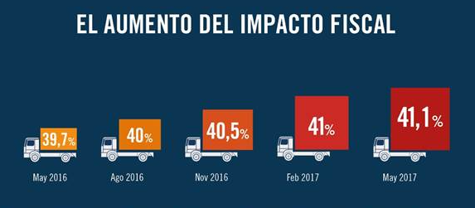



Conclusión
Luego de realizar la investigación, mostrando cómo se desarrolla un mercado logístico en la Argentina, indicando cada etapa interviniente, el rol de los clientes y mostrando cómo se comporta el mercado con las nuevas tendencias, puedo concluir que y afirmar mi hipótesis. En la argentina por años, no se ha planificado el sector de manera integral. Buscando un desarrollo armonioso, integrando todas las posibilidades y aprovechando el máximo potencia del territorio. Un país como Argentina que cuenta con una extensión territorial extenso, que cuenta con rutas navegables y líneas férreas, no ha podido realizar un progreso en cada uno de esas redes. Por las necesidades políticas de turno, siempre se ha beneficiado al sector camionero, potenciando el mercado en ese rumbo. Dejando de lado los ríos y los trenes. Pero tampoco se ha invertido en rutas como política estratégica del mercado. Si se ha hecho como forma de campaña electoral. Los datos por si solo ha evidenciado que, en términos de costos, es mucho más rentable y más ecológico el uso de trenes y barcos que los camiones, ya que permite transportar mayor volumen. Cuántas veces hemos escuchado que un producto en su origen cuenta mucho menos que en su destino, y pensamos que sucede en la cadena que se encarece tanto. Sumado a lo ya dicho, tenemos que agregar también que en la Argentina la carga tributaria es tal, que el 40% del calor del costo logístico son Impuestos. Por este motivo seguimos concluyendo que nunca se diseñó plan de incentivos en el sector que permita reducción de impuestos, incentivando inversiones privadas. Está claro que la pandemia dejo en evidencia que nada, ni nadie estaba preparado para este boom del e-commerce. Sí, hubo algunos jugadores que por su poder económico han podido acaparar el mercado, pero en términos de condiciones igualitarias, provistos por el estado, estamos muy lejos de tener un mercado logístico apto para satisfacer las nuevas necesidades de los clientes. Como, por ejemplo, la velocidad de entrega.
Por todo lo dicho hasta el momento, concluyo que los costos logísticos en el mercado argentino, son y seguirán siendo protagonistas de la escena. Ya que las empresas que puedan administrarlos y eficientizarlos de tal manera que no se trasladen sus precios, generando un impacto en los consumidores, serán y marcaran el rumbo del resto de los competidores.

Bibliografía
Batistta, E. (03 de 04 de 2019). El Cronista. Obtenido de https://www.cronista.com/columnistas/La-logistica-y-su-camino-en-Argentina-20190403-0062.html
Berger, M. (Septiembre de 2020). Fadeac. Obtenido de https://www.fadeeac.org.ar/wp-content/uploads/2020/10/INFORME-SEPT-FADEEAC-2.pdf
Bryan Antonio Salazar López. (s.f.). Logistica y Abastecimiento. Obtenido de https://logisticayabastecimiento.jimdofree.com/almacenamiento/
CACE. (2020). CACE. Obtenido de https://www.cace.org.ar
Cedol. (2020). Cedol. Obtenido de http:/www.cedol.org/Indices-logisticos
Construccion, C. A. (Julio de 2015). Camara Argentina de la Construccion. Obtenido de https://www.google.com/search?q=LAS+INVERSIONES+EN+EL+SISTEMA+FERROVIARIO+ARGENTINO&rlz=1C1GCEA_enAR767AR767&oq=LAS+INVERSIONES+EN+EL+SISTEMA+FERROVIARIO+ARGENTINO&aqs=chrome..69i57j69i60.13478j0j4&sourceid=chrome&ie=UTF-8
Electronico, C. A. (2020). CACE. Obtenido de https://www.cace.org.ar/estadisticas
Enretail. (Junio de 2020). Enretail. Obtenido de https://www.enretail.com/2020/06/17/el-comercio-electronico-alcanza-cifras-record-en-argentina/
Enretail, C. (17 de Junio de 2020). Enretail Ecommerce & Comsumo. Obtenido de https://www.enretail.com/2020/06/17/el-comercio-electronico-alcanza-cifras-record-en-argentina/
Fadeac. (2020). Fadeac. Obtenido de https://www.fadeeac.org.ar/
Friedlander, M. (10 de Octubre de 2017). Infocampo.com.ar. Obtenido de https://www.infocampo.com.ar/crecen-las-denuncias-por-amenazas-y-apriete-de-la-lactea-cotar-a-camioneros/
Guasch, J. L. (5 de Octubre de 2011). Compete Caribbean, V Foro de Competitividad de las Américas. Obtenido de https://competecaribbean.org
Logistica, E. (2020). Enfasis Logistica. Obtenido de https://www.enfasis.com
Logistica, I. (2020). Informacion Logitica. Obtenido de https://informacionlogistica.com/que-es-la-logistica-4-0
Logistica, Z. (2020). Zona Logistica. Obtenido de https://zonalogistica.com
Meaños, F. (16 de Julio de 2020). Infobae. Obtenido de https://www.infobae.com/economia/2020/07/16/el-sindicato-de-camioneros-bloqueo-depositos-de-mercado-libre-y-peligra-la-entrega-de-productos/
Morales, F. C. (2020). Economipedia. Obtenido de https://economipedia.com/definiciones/coste-logistico.html
Panzera, D. (2017). Camiones y Buses. Obtenido de http://www.camionesybuses.com.ar/el-73-del-precio-del-flete-se-destina-al-pago-de-impuestos-salarios-y-combustibles-20171325/
Recondo, E. (s.f.). Información Logística. Obtenido de https://informacionlogistica.com/
Retail, A. (2020). America Retail. Obtenido de https://www.america-retail.com
School, I. B. (18 de Junio de 2019). IMF Business School. Obtenido de https://blogs.imf-formacion.com/blog/logistica/logistica/logistica-tecnologia-impresion-3d/
Schroeder, R. G. (2011). Administracion de Operaciones (Quinta ed.). (J. M. Chacón, Ed.) Mexico: The McGraw-Hill Companies.
WebPicking. (2020). WebPicking. Obtenido de https://webpicking.com
World, T. L. (2020). The Logistics World. Obtenido de https://thelogisticsworld.com
Libro Costos Logísticos, Carlos Antonio Portal Rueda
Libro Logistica Empresarial, Roberto Carro Paz y Daniel Gonzalez Gomez
Encuestas: INFORME SOBRE OPERADORES LOGÍSTICOS 2019 – CEDOL

